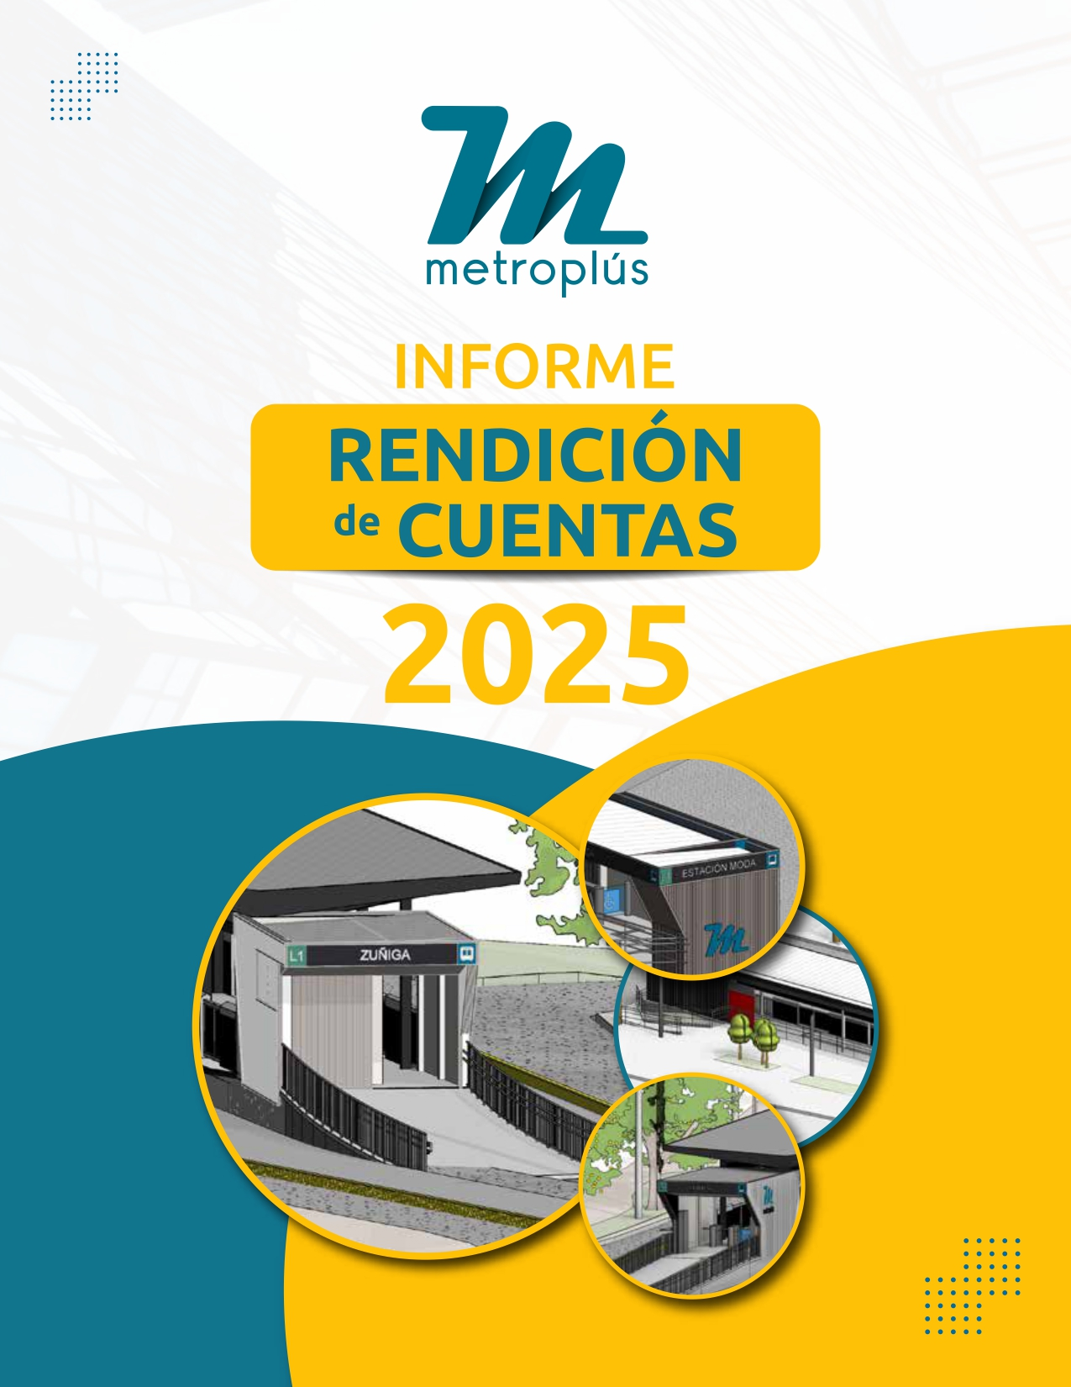
Informe de rendición de cuentas 2025

Tabla de contenido
1. Introducción 3
2. INFORMACIÓN FINANCIERA 4
3. DIRECCIÓN DE INFRAESTRUCTURA Y TRANSPORTE 6
4. DIRECCIÓN JURÍDICA 38
5. DIRECCIÓN DE GESTIÓN SOCIAL 47
PLAN DE GESTIÓN SOCIAL EN LOS PROYECTOS 58
6. CONSOLIDADO DE QUEJAS, RECLAMOS Y SOLICITUDES 62

Introducción
Metroplús S.A. presenta a toda la ciudadanía este Informe de Rendición de Cuentas, un espacio que busca acercar la gestión de la empresa a la comunidad, mostrar de manera clara los avances logrados y explicar cómo trabajamos cada día para aportar a una movilidad más eficiente, segura y sostenible para el Valle de Aburrá.
Como ente gestor del sistema de transporte, Metroplús adelanta estudios, diseños y proyectos que permiten mejorar la movilidad de Medellín y los municipios vinculados. Este informe recoge, en un lenguaje sencillo, las principales acciones realizadas durante el periodo: cómo avanzan las obras y proyectos, qué esfuerzos se han hecho para planear y construir infraestructura moderna, cómo acompañamos a las comunidades en los territorios donde intervenimos, y de qué manera fortalecemos nuestros procesos internos para prestar un mejor servicio y ser una entidad más cercana, transparente y participativa.
La rendición de cuentas es una oportunidad para compartir resultados, escuchar a la ciudadanía, identificar oportunidades de mejora y construir confianza. Por eso, este documento refleja no solo lo que hicimos, sino también los retos que enfrentamos y las acciones que emprenderemos para seguir avanzando.
Metroplús S.A. reafirma su compromiso con la transparencia y el diálogo abierto. Invitamos a todas las personas a conocer esta información, hacer sus aportes y seguir participando en la construcción de una movilidad más accesible y sostenible para toda la región.

INFORMACIÓN FINANCIERA
El presente informe ejecutivo tiene como finalidad exponer de manera clara, precisa y comprensible los principales resultados financieros de METROPLÚS S.A., derivados del Estado del Resultado Integral correspondiente al periodo comprendido entre el 1 de enero y el 30 de septiembre de 2025, comparado con el mismo periodo del año 2024.
2. Comportamiento de los Ingresos
Para el periodo analizado, METROPLÚS S.A. obtuvo ingresos por $5.457.900 en 2025, frente a los $9.982.724 registrados en 2024. Esto representa una disminución de $4.524.824, equivalente al 45%. Ver anexo 1
3. Gastos Operacionales
Los gastos operacionales totalizaron $6.282.075 en 2025, frente a $5.131.755 en 2024, lo cual representa un incremento del 22%. Ver anexo 2
3.1 Gastos de administración
Los gastos administrativos ascendieron a $5.460.515 en 2025, lo que corresponde a un incremento del 7%.
3.2 Depreciaciones, amortizaciones y provisiones
Este rubro presentó un aumento sustancial, pasando de $35.758 en 2024 a $821.560 en 2025. Este comportamiento obedece principalmente a la actualización y reconocimiento de provisiones contables, las cuales corresponden a estimaciones que la entidad debe registrar para cubrir obligaciones futuras o posibles contingencias.
4. Resultados Operativos
La entidad registró una pérdida operacional de $824.175 en 2025 frente a una utilidad de $4.850.969 en 2024.
5. Otros Ingresos y Gastos
Otros ingresos: $86.770 en 2025. Otros gastos: $5.854 en 2025.
6. Utilidad Antes de Impuestos y Resultado Neto
Al finalizar el periodo analizado la entidad tuvo una pérdida de $743.259 en 2025, contrastando con una utilidad de $4.957.422 en 2024.
7. Conclusiones
METROPLÚS S.A. presentó una disminución del 45% en los ingresos y un aumento del 22% en los gastos operacionales, lo cual influyó para una pérdida neta de $743.259 en 2025.

DIRECCIÓN DE INFRAESTRUCTURA Y TRANSPORTE
EXTENSIÓN PRETRONCAL DEL SUR POR LAS AVENIDAS GUAYABAL Y POBLADO.
La Extensión de la Pretroncal del Sur por los corredores de las Avenidas Guayabal y Poblado es la continuidad del corredor del Sistema Metroplús hasta su integración con el corredor Troncal Medellín Aranjuez en sus Líneas 1 y 2, garantizando así la prestación de un servicio integral a los usuarios del Sistema integrado de Transporte del Valle de Aburrá.

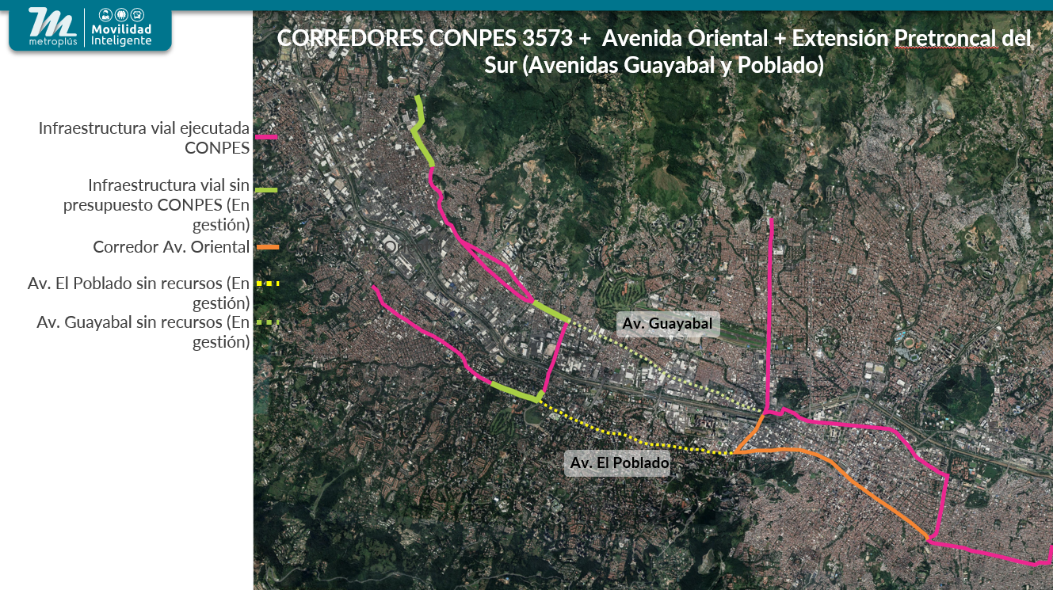
Ilustración 3 Pretroncal Sur. Fuente propia
Las connotaciones de estos corredores son diferentes:
- Avenida Guayabal entre calles 12 Sur y 30: Aprovechando la capacidad vial de este eje de la movilidad, con 3 carriles por sentido y un separador central entre 3 y 5 metros, es viable utilizar uno de sus carriles para la implementación del Sistema de manera exclusiva sin generar ampliaciones viales, y localizar las estaciones en el separador con el espacio suficiente.
- Avenida El Poblado entre calles 12 Sur y 30: Esta vía no posee una configuración uniforme en distribución de carriles, tal y como sucede con la Avenida Oriental y la Avenida Guayabal, lo que indica que se deben realizar ampliaciones viales, pero únicamente en el área aledaña a las estaciones para permitir el adelantamiento de vehículos y facilitar las maniobras de cargue y descargue de pasajeros.
Desde la Gerencia de Metroplús S.A. se gestionó y formalizó la Adición No. 21 al Convenio 01, mediante la cual se asegura la apropiación de recursos por parte del Distrito de Medellín para el desarrollo de los diseños y obras de seis (6) estaciones del Sistema Metroplús ubicadas sobre la Avenida Guayabal, entre las calles 30 y 12 Sur. Adicionalmente, esta adición contempla la construcción de cinco (5) estaciones de la Pretroncal del Sur, también en jurisdicción del Distrito de Medellín.
Es importante destacar que, conforme a la operación actual del sistema sobre este corredor y a la evaluación técnica realizada por el Área Metropolitana del Valle de Aburrá (AMVA), la Secretaría de Movilidad de Medellín (SMM) y la Secretaría de Infraestructura Física (SIF), se identificó la necesidad de incluir cinco (5) nuevas estaciones adicionales entre las estaciones ya proyectadas, adicional por parte del DAP se requirió un estudio de movilidad para evaluar la alternativa de la eliminación de giro a izquierdo debido a la operación del sistema a la altura del parque Cristo Rey en sentido Norte - Oriente. Gracias a la gestión adelantada por la Gerencia de Metroplús S.A., estas estaciones y dicho estudio fueron incorporadas dentro del alcance de la Adición No. 21 del Convenio 01 de 2005, dicha gestión se garantizo optimizando y redistribuyendo los recursos ya apropiados, con el fin de garantizar el avance integral del proyecto y atender las necesidades identificadas en el corredor.
Se motiva como primera intervención estratégica, solo las estaciones de la Pretroncal del Sur en el municipio de Medellín y lo pertinente al corredor de la Avenida Guayabal entre calles 12 Sur y 30, dadas sus características de capacidad vial y de espacio público, lo que permite una fácil implantación de las potenciales estaciones, bajo la figura implementada en la Avenida Oriental, utilizando además uno de sus carriles para la implementación del Sistema de manera exclusiva sin generar ampliaciones viales. Esto incluye la localización de 6 estaciones centrales.
Dada la complejidad del corredor de la Avenida El Poblado y su alta consolidación urbana, se propone su intervención en una fase posterior, mientras se gestiona la consecución de los recursos respectivos.
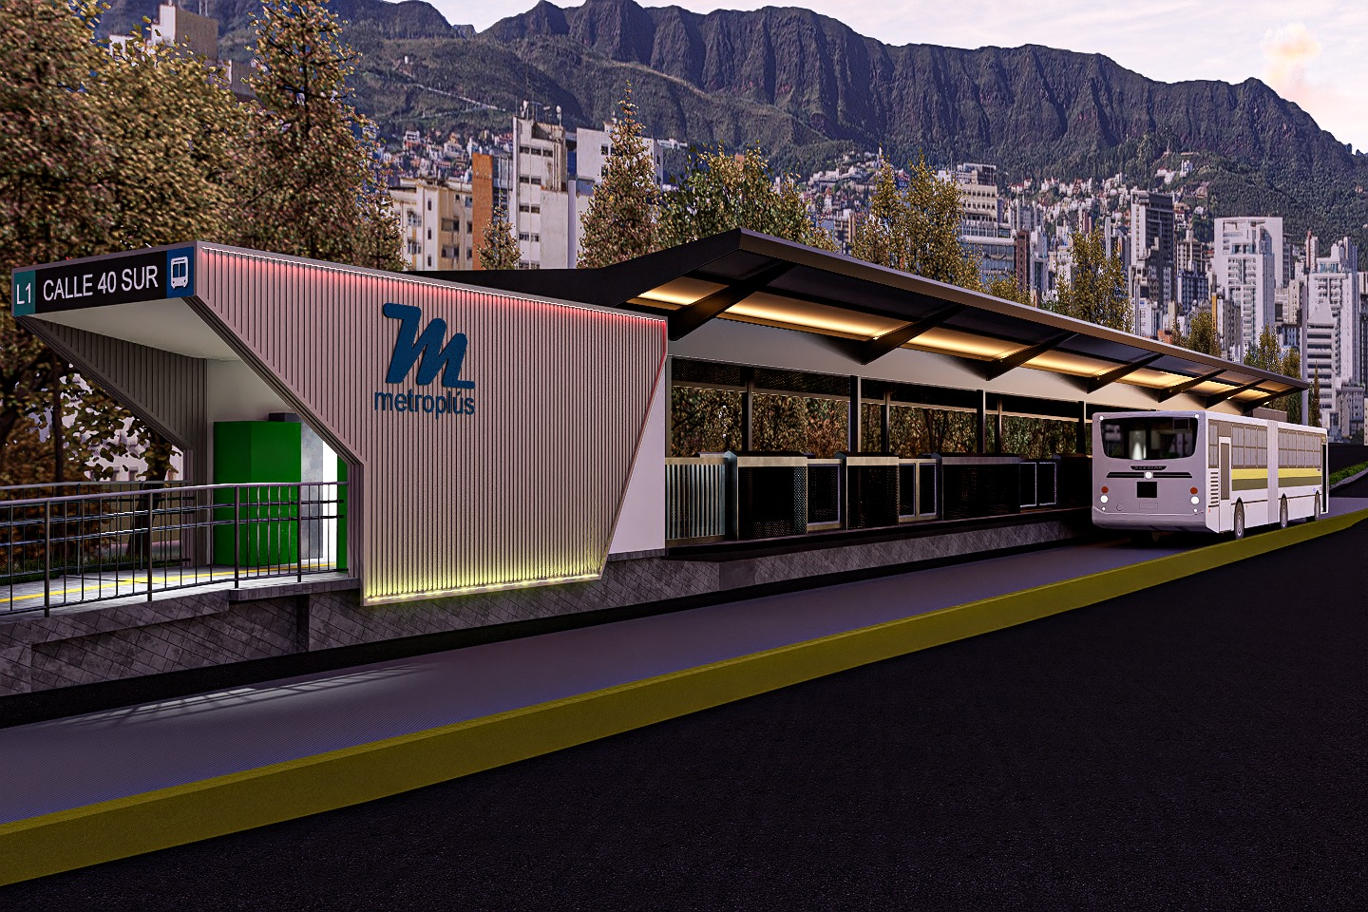
Ilustración 4. tipología estación Guayabal. Fuente propia
Estaciones a ejecutar en fase inicial. Pretroncal del Sur y su extensión por la Avenida Guayabal. Municipio de Medellín.
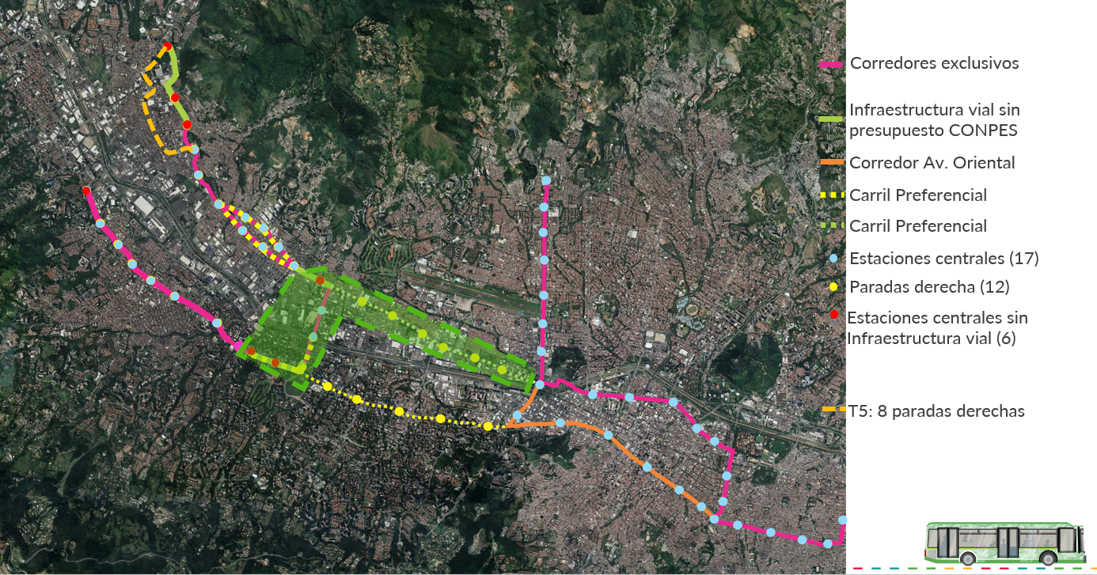
Ilustración 5 Pretroncal del Sur y su extensión por la Avenida Guayabal. Fuente propia
Para cumplir con el alcance de la Adición No. 21, Metroplús S.A. suscribió el contrato No.32 de 2023 para los estudios, diseños y obras de las estaciones, y el contrato No.34 de 2023 para la respectiva interventoría.
NÚMERO DE CONTRATO DE DISEÑOS Y OBRA | 32 DE 2023
OBJETO | Construcción de la infraestructura de integración del sistema Metroplús en el Distrito Especial de Medellín, en el marco de la adición 21 del convenio 01 de 2005.
CONTRATISTA | UNIÓN TEMPORAL METROPLÚS
PLAZO INICIAL | 12 MESES
FECHA INICIO | 13 DE DICIEMBRE DE 2023
VALOR INICIAL | $24.351.597.453
AMPLIACIÓN No.1 | 11 MESES
AMPLIACIÓN No.2 | 1 MES
FECHA DE TERMINACIÓN | 12 DE DICIEMBRE DE 2025

NÚMERO CONTRATO DE INTERVENTORÍA | 34 DE 2023
OBJETO | Interventoría para el seguimiento administrativo, técnico financiero, ambiental y contable de la construcción de la infraestructura de integración del Sistema Metroplús en el Distrito Especial de Medellín.
CONTRATISTA | UNIÓN TEMPORAL INTERVENTORÍA ESTACIONES
PLAZO INICIAL | 13 MESES
FECHA INICIO | 12 DE DICIEMBRE DE 2023
VALOR INICIAL | $2.164.506.871
AMPLIACIÓN No.1 | 11 MESES
FECHA DE TERMINACIÓN | 12 DE DICIEMBRE DE 2025
Actividades Ejecutadas en la etapa de diseños
El alcance considera desarrollar detalladamente los elementos arquitectónicos, estructurales y de redes de servicios de 11 estaciones sobre la Av. Guayabal, que incluye el diseño y construcción de las plataformas viales de aproximación y parada de los buses, la adecuación del entorno urbanístico y todos los componentes técnicos de los medios de transporte masivo urbano y especialmente la accesibilidad.
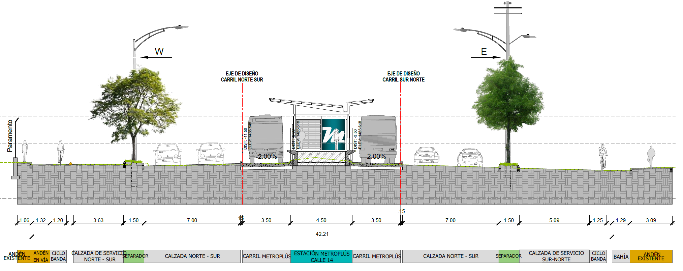
Por otra parte, se realizará la construcción de 5 estaciones del corredor Pretroncal Sur, todas localizadas en el Distrito de Ciencia, Tecnología e Innovación de Medellín, de conformidad con los resultados de estudios y diseños que se adelantan actualmente con el Contrato No.18 de 2024.
Cabe resaltar que el número definitivo de estaciones a construir corresponderá con el resultado de los estudios y diseños y la disponibilidad de los recursos establecidos en el contrato interadministrativo y de obra
Contractualmente las estaciones objeto del convenio interadministrativo para diseño y construcción son las siguientes:
DISEÑO Y CONSTRUCCIÓN 6 ESTACIONES CORREDOR DE CONEXIÓN AVENIDA GUAYABAL
Corredor | Identificación de la Estación | Localización | Longitud típica para parada de dos buses articulados (m) | Ancho propuesto de la estación en (m)
Carrera 52 entre calle 30 y 12 sur | calle 25 | Separador central | 52,80 | 4
Carrera 52 entre calle 30 y 12 sur | calle 20 | Separador central | 52,80 | 4
Carrera 52 entre calle 30 y 12 sur | calle 14 | Separador central | 52,80 | 4
Carrera 52 entre calle 30 y 12 sur | calle 7 | Separador central | 52,80 | 4
Carrera 52 entre calle 30 y 12 sur | calle 4 sur | Separador central | 52,80 | 4
Carrera 52 entre calle 30 y 12 sur | calle 6 sur | Separador central | 52,80 | 4

CONSTRUCCIÓN 5 ESTACIONES CORREDOR PRETRONCAL METROPOLITANO SUR
Corredor | Tramo | Identificación de la Estación | Localización | Longitud típica para parada de dos buses articulados (m) | Ancho propuesto de la estación en (m)
Carrera 43A entre calles 21 sur y 12 sur | Av el Poblado | Zúñiga | Separador central | 52,80 | 4
Carrera 43A entre calles 21 sur y 12 sur | Av el Poblado | Calle 16 sur | Separador central | 52,80 | 4
Calle 12 sur entre calle 43A y 52 | Calle 12 sur | Aguacatala | Separador central | 52,80 | 5
Calle 12 sur entre calle 43A y 52 | Calle 12 sur | La Jabalcona | Dos laterales | 52,80 | 3 cada una
Carrera 52 entre calle 12 sur y87 (Itagüí) | Av Guayabal | La Colina | Separador central | 52,80 | 3

CONSTRUCCIÓN 5 ESTACIONES ADICIONELES CORREDOR DE CONEXIÓN AVENIDA GUAYABAL
Corredor | Tramo | Identificación de la Estación | Localización | Longitud típica para parada de dos buses articulados (m) | Ancho propuesto de la estación en (m)
Carrera 52 entre calle 30 y 14 sur | Av Guayabal | calle 29 A | Separador central | Variable | Variable
Carrera 52 entre calle 30 y 14 sur | Av Guayabal | Parque la conservación | Separador central | Variable | Variable
Carrera 52 entre calle 30 y 14 sur | Av Guayabal | calle 4 | Separador central | 52,8 | 4
Carrera 52 entre calle 30 y 14 sur | Av Guayabal | calle 10 sur | Separador central | 52,8 | 4
Carrera 52 entre calle 30 y 14 sur | Av Guayabal | calle 13 A sur | Separador central | Variable | Variable

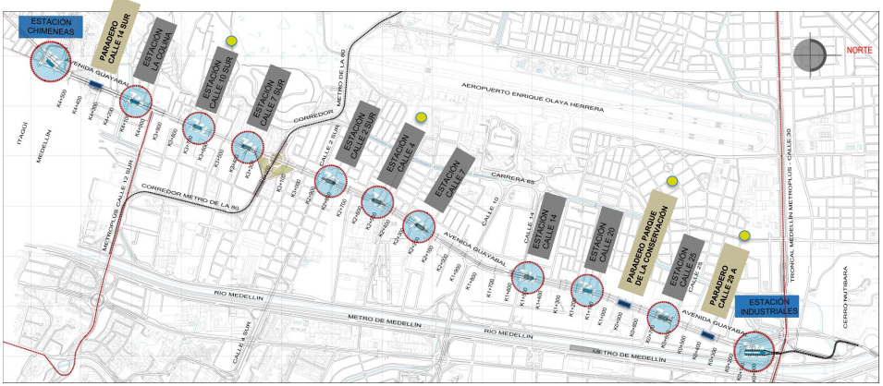
Estaciones sobre la Avenida Guayabal.
ACTIVIDADES EJECUTADAS
- REDES EXISTENTES:
Se tiene una evaluación de las redes existentes en las nuevas estaciones, con el fin de comunicar a los encargados de ellas para plantear una solución para el desvió de estas en caso de ser necesario. Las estaciones iniciales se realizaron las gestiones para las modificaciones de redes que presentan interferencias con las estaciones, frente a las entidades correspondientes.

- LEVANTAMIENTO TOPOGRAFICO:
Se realizaron levantamientos topográficos de las 5 estaciones adicionales. Calle 29A; Parque Conservación, Calle 4, Calle 10 Sur, Calle 13 A Sur, identificando las particularidades para los diseños viales y urbanísticos en cada sitio.

- ESTUDIO FORESTAL:
De acuerdo a los requisitos por parte del AMVA de realizar un solo estudio de conectividad sobre el corredor de la avenida guayabal, con la inclusión de las 5 nuevas estaciones, se llevó a cabo la actualización de los inventarios forestales de las 6 primeras estaciones y el inventario de las estaciones incluidas. Este trámite frente al AMVA ya se materializo con las modelaciones pertinentes para dicho estudio.

- DISEÑO GEOMÉTRICO:
La aprobación por parte del Departamento Administrativo de Planeación de los diseños de las once (11) estaciones se encuentran en los siguientes estados
- 5 estaciones aprobadas (Calle 25, Calle 7 Sur, Calle 14, Calle 7 y Calle 20)
- 1 estación a la espera del resultado del estudio de movilidad (Cristo rey – Calle 2 Sur)
- 5 estaciones en proceso de elaboración (Calle 29 A, Calle 4, Calle 10, parque de la conservación y Calle 13 A Sur)

- DISEÑO URBANÍSTICO
La aprobación por parte del Departamento Administrativo de Planeación de los diseños de las once (11) estaciones se encuentran en los siguientes estados
  - 4 estaciones aprobadas (Calle 25, 7 Sur, 14 y 7)
  - 1 estación a la espera del resultado del estudio de movilidad (Cristo rey – Calle 2 Sur)
  - 6 estación en proceso de elaboración (Calle 20, Calle 29 A, Calle 4, Calle 10, parque de la conservación y Calle 13 A Sur)

- DISEÑO ARQUITECTÓNICO
Se adelanta los planos a detalle de los componentes arquitectónicos de las estaciones, para continuar el proceso de radicación frente a curaduría de las estaciones cuyas aprobaciones ya se tienen.
- DISEÑO ESTRUCTURAL
Se encuentra en detalle el componente estructural de las estaciones de acuerdo al grado de importancia por el uso del sistema que se encuentra clasificado, de cara a la consolidación que permita adelantar el trámite de licencias de construcción ante Curaduría Urbana.

De esta manera, se definió en detalle la plantilla de puertas con respecto a la estructura, las luces de los apoyos en la plataforma, las dimensiones internas de los compartimentos de ingreso y de los cuartos técnicos, entre otros.
Se tiene consolidado el presupuesto general a partir de las definiciones de diseño que se tiene en cada uno de los componentes técnicos.
- ESTUDIO DE MOVILIDAD
Luego de la aprobación de este componente y sus etapas de diagnóstico y formulación esta se encuentra radicado en el Departamento Administrativo de Planeación para su revisión y aprobación.
Cabe mencionar que se evaluaron en el diagnóstico las siguientes condiciones:
- La localización general de la zona de análisis del proyecto
- Los puntos de interés de la zona de estudio
- El uso general del suelo
- Los equipamientos de la centralidad del parque Cristo Rey.
- Los Planes parciales de campo amor y cristo Rey
- Los tratamientos Urbanísticos en la zona de influencia.
- Los proyectos viales cercanos a la zona de estudio.
- La Jerarquía vial aledaña a la zona de estudio.
- Evaluación de las rutas principales y alternas Norte – Oriente y Cristo Rey
- Condiciones actuales de las vías en la zona de influencia.
- Análisis de los flujos vehiculares.
Posterior la etapa de formulación se determinó la alternativa que garantiza las condiciones más ideales en cuanto a tiempo de recorrido, evaluación de capacidad y nivel de las vías.
- PLAN DE MANEJO ARQUEOLÓGICO
Se ampliaron los polígonos específicos de intervención para incluir las nuevas 5 estaciones.

- COMPONENTES COMPLEMENTARIOS
Se adelantaron la actualización en el componente social identificando las áreas de influencia del proyecto, delimitando los polígonos en las cuales se harán actas de vecindad. El componente eléctrico, hidrosanitario

DISEÑOS ESTACIONES PRETRONCAL DEL SUR
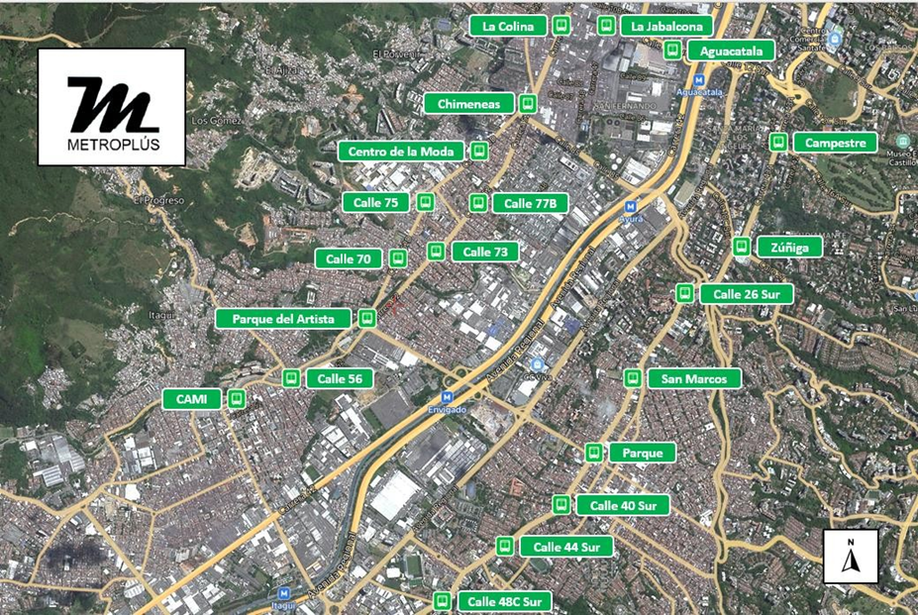

DESCRIPCIÓN GENERAL DEL PROYECTO

El alcance de la consultoría que incluye la interventoría, comprende la revisión, diseño, optimización, complementación y culminación de los diseños de las estaciones de la Pretroncal Metropolitano Sur del Sistema Metroplús en las jurisdicciones de Medellín, Envigado e Itagüí, de tal manera que los diseños sean aptos y suficientes para su posterior construcción, un total de 23 estaciones distribuidas así:

MUNICIPIO DE ENVIGADO
CORREDOR VIAL | TRAMO | IDENTIFICACIÓN DE  LA ESTACIÓN | TIPOLOGÍA DE  LOCALIZACIÓN
Carrera 43A entre Calles 50 Sur y 39 Sur | Tramo 1 | Calle 48 C Sur | Central
Carrera 43A entre Calles 50 Sur y 39 Sur | Tramo 1 | Calle 44 Sur | Central
Carrera 43A entre Calles 50 Sur y 39 Sur | Tramo 1 | Calle 40 Sur | Central
Carrera 43A entre calles 39 sur y 31 sur | Tramo 2A | San Marcos | Central
Carrera 43A entre calles 31 sur y 21 sur | Calle 26 Sur | Central | Central

DISTRITO ESPECIAL DE CIENCIA, TECNOLOGÍA E INNOVACIÓN MEDELLÍN
CORREDOR VIAL | TRAMO | IDENTIFICACIÓN DE  LA ESTACIÓN | TIPOLOGÍA DE  LOCALIZACIÓN
Carrera 43 A entre calles 21 sur y 12 Sur | Carrera 43A | Zúñiga | Central
Carrera 43 A entre calles 21 sur y 12 Sur | Carrera 43A | Calle 16 A sur | Central
Calle 12 Sur entre Carreras 43A y 52 | Calle 12 Sur | Aguacatala | Central
Calle 12 Sur entre Carreras 43A y 52 | Calle 12 Sur | La Jabalcona (2 módulos) | 2 laterales conforman la estación central
Carrera 52 entre calles 12 sur y 87 (Itagüí) | Avenida Guayabal | La Colina | Central

MUNICIPIO DE ITAGUI
CORREDOR VIAL | TRAMO | IDENTIFICACIÓN DE LA ESTACIÓN | TIPOLOGÍA DE  LOCALIZACIÓN
Carrera 52 entre calles 87 y 60 (Itagüí) | Tramo 3 | Chimeneas (2 módulos) | 2 laterales conforman la estación central
Carrera 52D entre calles 87 y 60 (Itagüí) | Tramo 3 sentido Medellín - Itagüí | Centro de la moda | Lateral
Carrera 52D entre calles 87 y 60 (Itagüí) | Tramo 3 sentido Medellín - Itagüí | Calle 75 | Lateral
Carrera 52D entre calles 87 y 60 (Itagüí) | Tramo 3 sentido Itagüí - Medellín | Calle 75 | Lateral
Carrera 52D entre calles 87 y 60 (Itagüí) | Tramo 3 sentido Medellín - Itagüí | Calle 77B | Lateral
Carrera 52D entre calles 87 y 60 (Itagüí) | Tramo 3 sentido Itagüí - Medellín | Calle 70 | Lateral
Carrera 52D entre calles 87 y 60 (Itagüí) | Tramo 3 sentido Medellín - Itagüí | Calle 73 | Lateral
Carrera 52 D entre calles 87 y 60 (Itagüí) | Tramo 3 sentido Itagüí - Medellín | Parque del artista | Lateral
Carrera 52D entre calles 87 y 60 (Itagüí) | Tramo 3 sentido Medellín - Itagüí | Parque del artista | Lateral
Carrera 53 Nro. 52 D 55 entre calles 60 y 47A | Tramo 4A Sentido Medellín  -Itagüí | Calle 56 | Lateral
Carrera 53 Nro. 52 D 55 entre calles 60 y 47A | Tramo 4A Sentido Medellín  -Itagüí | CAMI | Lateral
Carrera 53 Nro. 52 D 54 entre calles 60 y 47A | Tramo 4A Sentido Itagüí Medellín | CAMI | Lateral

Para el efecto, se suscribieron los siguientes contratos:

CONTRATO DE DISEÑOS No. | 18 DE 2024.
OBJETO | ACTUALIZACIÓN Y COMPLEMENTACIÓN DE LOS ESTUDIOS Y DISEÑOS DE LAS ESTACIONES DEL CORREDOR PRETRONCAL SUR DEL SISTEMA METROPLÚS, MUNICIPIOS DE MEDELLÍN ENVIGADO E ITAGÜÍ
CONTRATISTA | UNIÓN TEMPORAL DISEÑOS ESTACIONES SUR M+
PLAZO | 7 MESES.
VALOR | $ 1.838.708.540
FECHA DE INICIO | 26 DE ABRIL DE 2024.
AMPLIACIÓN No.1 | 3 MESES
AMPLIACIÓN No.2 | 7 MESES
AMPLIACIÓN No.3 | 3 MESES
FECHA DE TERMINACIÓN | 26 DE DICIEMBRE DE 2025.

CONTRATO No. | 19 DE 2024.
OBJETO | INTERVENTORÍA PARA EL SEGUIMIENTO ADMINISTRATIVO, TÉCNICO, FINANCIERO, AMBIENTAL Y CONTABLE DE LA ACTUALIZACIÓN Y COMPLEMENTACIÓN DE LOS ESTUDIOS Y DISEÑOS DE LAS ESTACIONES DEL CORREDOR PRETRONCAL SUR DEL SISTEMA METROPLÚS, MUNICIPIOS DE MEDELLÍN ENVIGADO E ITAGÜÍ
CONTRATISTA | ABRIL & ASOCIADOS S.A.S
VALOR | $ 468.217.400
PLAZO | 8 MESES.
FECHA DE INICIO | 26 DE ABRIL DE 2024.
AMPLIACIÓN No.1 | 3 MESES
AMPLIACIÓN No.2 | 7 MESES
AMPLIACIÓN No.3 | 3 MESES
FECHA DE TERMINACIÓN | 26 DE ENERO DE 2026.

ACTIVIDADES EJECUTADAS EN EL DISEÑO
- LEVANTAMIENTO TOPOGRÁFICO:
Se consolidó la migración de la metodología de diseño desde la representación tradicional en AutoCAD hacia el trabajo integral en entorno tridimensional mediante la herramienta Revit, alimentada a partir de la información obtenida con escaneo 3D LiDAR (Light Detection and Ranging).
Esta transición permitió construir modelos digitales precisos de las estaciones del corredor Pretroncal Sur, con una representación fiel de la geometría existente y una integración efectiva entre las condiciones actuales de la infraestructura y las nuevas propuestas arquitectónicas. A partir de las nubes de puntos generadas por el levantamiento LiDAR, se logró identificar con mayor exactitud las diferencias de nivel, pendientes y alineamientos, garantizando que los nuevos diseños contemplen empalmes adecuados y técnicamente viables con las estructuras ya ejecutadas.
- ARQUEOLOGÍA:
Se realiza la revisión arqueológica de los polígonos específicos asociados a las estaciones del corredor Pretroncal Sur, ubicados en los municipios de Medellín, Envigado e Itagüí, con el fin de determinar la existencia de yacimientos arqueológicos declarados o zonas de interés patrimonial dentro o en el entorno inmediato de las áreas de intervención.
Para ello se elaboró un archivo en Sistemas de Información Geográfica (SIG) con la delimitación precisa de los polígonos del proyecto, el cual fue analizado en el Atlas Arqueológico Nacional. La verificación se efectuó considerando dos categorías:
- Yacimientos localizados directamente dentro del área de intervención del proyecto.
- Yacimientos ubicados en zonas aledañas o de influencia cercana.
El análisis permitió establecer que no existen yacimientos arqueológicos registrados dentro de los polígonos del proyecto, y únicamente se identificaron dos áreas cercanas con presencia de registros arqueológicos previos:
  - En el polígono 4 (Estación Parque Envigado), donde se reporta el hallazgo “Casa de la Juventud – Zona 9 Envigado”, registrado en 2025.
  - En el polígono 14 (Estación Centro de la Moda, Itagüí), donde se documentó el reconocimiento arqueológico “Proyecto Urbanístico Ciudadela del Valle”, desarrollado en 2011.
En los demás polígonos analizados no se evidenció la existencia de yacimientos ni dentro de las áreas de influencia directa ni en sus alrededores.
Con base en los resultados obtenidos, se concluyó que el trazado del proyecto no se superpone con sitios arqueológicos declarados, y, por tanto, desde el punto de vista patrimonial, no se identifican restricciones para el desarrollo de las actividades de diseño y ejecución del proyecto. No obstante, se recomienda mantener la vigilancia arqueológica preventiva durante las fases constructivas, conforme a los lineamientos establecidos por el Instituto Colombiano de Antropología e Historia (ICANH).

- ESTUDIO FORESTAL:
Se avanza en la preparación y estructuración del trámite de permiso de aprovechamiento forestal de árboles aislados ante el Área Metropolitana del Valle de Aburrá (AMVA), requisito ambiental para la intervención de las áreas donde se proyectan las 14 estaciones del corredor Pretroncal Sur en jurisdicción de los municipios de Medellín, Envigado e Itagüí.
Como parte del proceso, se realizó el inventario forestal, la información obtenida fue georreferenciada y consolidada en planos CAD y SIG, y con los documentos técnicos consolidados, el equipo de consultoría avanza en la radicación del trámite de permiso forestal ante el AMVA, en cumplimiento de la normativa ambiental vigente, garantizando que el desarrollo del proyecto se ejecute bajo principios de sostenibilidad, conservación de la biodiversidad y responsabilidad ecológica.
- DISEÑO ARQUITECTÓNICO:
Se consolidaron los avances del anteproyecto arquitectónico de las estaciones del corredor Pretroncal Sur, enfocados en el ajuste y validación técnica de las soluciones espaciales, formales y constructivas definidas en las fases anteriores.
El trabajo desarrollado se orientó a la revisión integral de la propuesta arquitectónica, incorporando observaciones técnicas resultantes de la coordinación interdisciplinaria con los demás componentes del proyecto, y garantizando la coherencia entre los aspectos funcionales, estructurales y urbanos. Así mismo, se precisaron los criterios de materialidad, acabados, colores y lineamientos de diseño, buscando optimizar la durabilidad, mantenimiento y armonía de las estaciones con su entorno urbano inmediato.
Con estos avances, el componente arquitectónico alcanza un nivel de desarrollo que permite proyectar la aprobación definitiva del anteproyecto y avanzar hacia la gestión de las licencias de construcción, consolidando así la base técnica para la siguiente fase del proyecto.
- COMPONENTE SOCIAL
Se avanzó en la consolidación de la línea base social y en la elaboración del Plan de Gestión Social (PGS) correspondiente al corredor Pretroncal Sur, que abarca las áreas de intervención en los municipios de Medellín, Envigado e Itagüí.
El trabajo desarrollado permitió caracterizar integralmente el entorno social, económico y cultural del área de influencia directa e indirecta del proyecto, identificando las dinámicas poblacionales, los usos del suelo, la estructura urbana y los principales actores comunitarios vinculados al territorio.

ADECUACIÓN DE LA ESTACIÓN SAN PEDRO
El 18 de julio de 2016 el Juzgado Dieciséis Administrativo del Circuito de Medellín, aprobó el Pacto de Cumplimiento celebrado entre la Empresa de Transporte Masivo del Valle de Aburrá Ltda. Metroplús S.A., Área Metropolitana del Valle de Aburrá, Empresa de Desarrollo Urbano –EDU y el Municipio de Medellín. El pacto consiste en la adecuación de la infraestructura conocida como Estación San Pedro dándole un enfoque para su utilización, para dirigirla al servicio de la comunidad del sector en áreas fines a la operación del sistema y de beneficio comunitario, garantizando plenamente la accesibilidad de personas con movilidad reducida. La adecuación incluye: Trámites y servicios relacionados con la tarjeta cívica. Espacios culturales y pedagógicos. Espacio para realizar pruebas de materiales y tecnologías para la operación del sistema.
Los contratos No.79 de 2018 y No.48 de 2019, aún no han sido liquidados por un hallazgo fiscal de la Contraloría General de Medellín por el cual se desestima la inversión de los recursos de estos contratos, por un producto que no se obtuvo al no contar con la licencia de construcción.
El Juez requirió una solución definitiva y en consecuencia por parte de Metroplús S.A. se remitieron tres propuestas de las cuales, el Juez aprobó la que por parte de la Entidad se consideraba más viable, esto es, convertir la estación en una galería de arte urbano.
Con el fin de llevar a feliz término el Pacto de Cumplimiento, por parte de Metroplús S.A. se suscribió el Contrato No.25 de 2023 que tiene las siguientes características:
NÚMERO CONTRATO | 25 DE 2023
OBJETO | LLEVAR A CABO LOS ESTUDIOS Y DISEÑOS PARA DESARROLLAR EL PROYECTO DE INTERVENCIÓN EN LA ESTACIÓN SAN PEDRO
CONTRATISTA | AGENCIA PARA LA GESTIÓN DEL PAISAJE, EL PATRIMONIO Y LAS ALIANZAS PÚBLICO PRIVADAS - APP
PLAZO INICIAL | 3 MESES
FECHA INICIO | 19 DE JULIO DE 2023
VALOR INICIAL | $120.083.000 INCLUIDO IVA
AMPLIACIÓN No.1 | 2 MESES Y 7 DÍAS
AMPLIACIÓN No.2 | 7 MESES
AMPLIACIÓN No.3 | 1 MES
FECHA DE TERMINACIÓN | 31 DE AGOSTO DE 2024
Durante el año 2024 el contratista adelantó los diseños de acuerdo con el alcance contractual, haciendo la entrega de los siguientes productos:
ÍTEM | PRODUCTOS | CONTENIDO
1 | Diseño y planimetría arquitectónica. | Cinco (5) planos arquitectónicos
2 | Diseño y planimetría estructural y memorias. | Cinco (5) planos arquitectónicos estructurales y diseños
3 | Diseño y planimetría eléctrica con memorias. | Tres (3) planos eléctricos, memorias y diseño
4 | Diseño y planimetría hidrosanitaria con memorias. | Memorias estructurales con esquemas
5 | Diseño y planimetría RCI, memorias y estudio seguridad humana. | Seis (6) planos y memorias
6 | Presupuesto, APU - incluye discriminación A.U. | Archivo Excel con la información en medio físico
8 | Trabajo social | Informe en medio físico
La propuesta arquitectónica consiste en la nivelación de la estructura y plataforma de la estación San Pedro, desarrollando en el primer piso un mini teatro y en el segundo piso, oficinas y un espacio cultural.
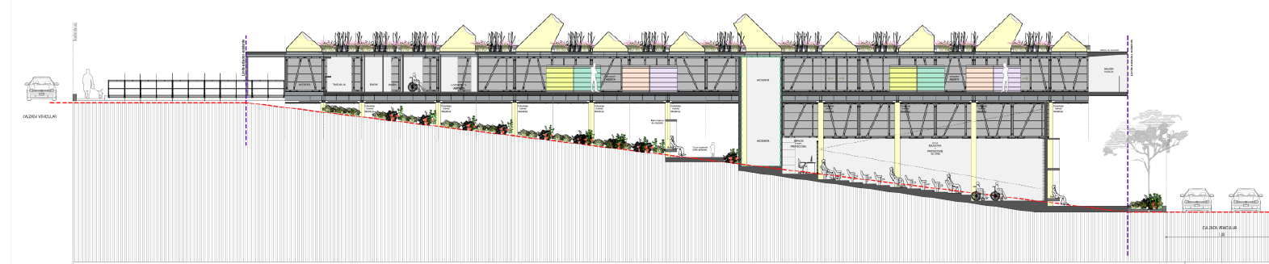
Los productos entregados por la APP corresponden a un 87.91% ejecutado, con pagos que ascienden a $105.565.000; quedando así pendiente un 12.09% por ejecutar correspondiente a $14.518.000.

Pese a lo anterior, al finalizar el plazo contractual, por parte de la APP no se hizo entrega de algunos productos finales que se describen a continuación:

- Entrega a satisfacción por parte de la supervisión de la idea básica del diseño paisajístico
- Tramite de la licencia y/o los permisos necesarios para realizar las adecuaciones de la estación, en este caso ante la Curaduría.
- Adicionalmente, los productos asociados a estas aprobaciones.
La Agencia APP, contratista del Contrato 025 de 2023, incumplió las obligaciones contractuales, situación que llevó a la activación de las pólizas de garantía y al inicio del proceso de incumplimiento por parte de Metroplús S.A. En este marco, la Dirección Jurídica adelanta las gestiones postcontractuales necesarias para definir las actuaciones administrativas a seguir, proteger los intereses de la entidad y acompañar el cierre técnico del proceso.
Debido a que la Agencia APP no dio continuidad al objeto contractual relacionado con los estudios y diseños de la Estación San Pedro, Metroplús S.A. inició un nuevo proceso de contratación para asegurar la culminación de los diseños pendientes y dar cumplimiento al pacto y a la orden judicial.
En consecuencia, se celebró el Contrato 032 de 2025, cuyo objeto es la prestación de servicios para la actualización y complementación de los estudios y diseños para la adecuación de la Estación San Pedro del sistema Metroplús en el Distrito de Medellín, garantizando la continuidad técnica y el desarrollo integral del proyecto.
PATIO UDEM
Se han venido desarrollando reuniones entre el Metro de Medellín, la Secretaría de Movilidad, la Secretaría de Infraestructura Física de Medellín y Metroplús S.A, con el propósito de avanzar en la firma del acta de recibo entre todas las entidades. En estos encuentros se revisan y depuran los pendientes técnicos y administrativos necesarios para formalizar dicho proceso.
PRETRONCAL DEL SUR ITAGÜÍ
La construcción del proyecto Metroplús Tramo 4A en el Municipio de Itagüí se cataloga como un proyecto de obra lineal y contempla la realización de dos calzadas cuyo recorrido es a paralelo cada costado al cauce de la quebrada Doña María.
El Tramo 4A, es un par vial entre el puente del Parque del Artista y el barrio Santa María La Nueva, que se ejecuta en dos etapas Tramo 4A Fase 1 y Tramo 4A Fase 1B, que tiene una longitud aproximada de 1.000 m, distribuidas de la siguiente forma:
Tramo 4A Fase I: costado Norte (Noroccidental), comprendido entre la calle 60 (retorno del parque de El Artista) y la calle 55. Longitud aproximada de 500 m, costado Sur (Suroccidental): comprendido entre la calle 62 (retorno del parque de El Artista) y la calle 50. Longitud aproximada de 800 m.
Tramo 4A Fase IB costado Norte (Noroccidental), comprendido entre la calle 55 y la calle 47A. Longitud aproximada de 500 m, costado Sur (Suroccidental), comprendido entre la calle 50 y la 47A. Longitud aproximada de 200 m.
Este último tramo se viene construyendo desde enero de 2022 después de haber realizado una etapa inicial de calibración de diseños, a través de los siguientes contratos:
NÚMERO DE CONTRATO OBRA | 44 DE 2021
OBJETO | CONSTRUCCIÓN DE LA PRETRONCAL SUR DEL SISTEMA METROPLÚS TRAMO 4A FASE 1 - B, PARQUE VIAL QUEBRADA DOÑA MARÍA CALZADO NORTE ENTRE LAS CALLES 55 Y 47A, Y CALZADA SUR ENTRE CALLES 50 Y 47ª EN EL MUNICIPIO DE ITAGÜÍ" LA CUAL INCLUYE DENTRO DE SU ALCANCE UNA FASE INICIAL DE APROPIACIÓN Y CALIBRACIÓN DE DISEÑOS.
CONTRATISTA | CONSORCIO METROPLUS ITAGUI 2021
PLAZO INICIAL | 22 MESES
FECHA INICIO | 7 DE JULIO DE 2021
VALOR INICIAL | $34.460.824.150
AMPLIACIONES | 16 MESES
ADICIONES | $35.540.965.413
FECHA DE TERMINACIÓN | 6 DE SEPTIEMBRE DE 2024

NÚMERO DE CONTRATO DE INTERVENTORÍA | 45 DE 2021
OBJETO | INTERVENTORÍA PARA EL SEGUIMIENTO ADMINISTRATIVO, TÉCNICO, FINANCIERO, AMBIENTAL, CONTABLE Y JURÍDICO "CONSTRUCCIÓN DE LA PRETRONCAL SUR DEL SISTEMA METROPLÚS TRAMO 4A FASE 1 - B, PARQUE VIAL QUEBRADA DOÑA MARÍA CALZADO NORTE ENTRE LAS CALLES 55 Y 47A, Y CALZADA SUR ENTRE CALLES 50 Y 47A EN EL MUNICIPIO DE ITAGÜÍ" LA CUAL INCLUYE DENTRO DE SU ALCANCE UNA FASE INICIAL DE APROPIACIÓN Y CALIBRACIÓN DE DISEÑOS
CONTRATISTA | CONSORCIO INTEREL METROPLUS 2021
PLAZO INICIAL | 23 MESES
FECHA INICIO | 7 DE JULIO DE 2021
VALOR INICIAL | $3.399.780.928
AMPLIACIONES | 16 MESES
ADICIONES | $2.831.363.828
FECHA DE TERMINACIÓN | - DE OCTUBRE DE 2024
Los contratos de obra e interventoría terminaron con una ejecución satisfactoria del 100%, en el año 2024, el contrato de obra fue liquidado el 1 de octubre de 2025 y el de interventoría, se recibió a satisfacción el 11 de septiembre de 2025, continúa en el proceso de liquidación.
OPERACIÓN PRETRONCAL DEL SUR
El 21 de noviembre de 2024, se firmó entre Metroplús S.A., los municipios de Envigado e Itagüí, el Distrito de Medellín, y el Área Metropolitana del Valle de Aburrá – AMVA, se firmó el Convenio Interadministrativo 243 de 2024, con el objeto “CONVENIO INTERADMINISTRATIVO PARA AUNAR ESFUERZOS PARA LA ESTRUCTURACIÓN, TECNICA. LEGAL Y FINANCIERA E IMPLEMENTACIÓN DE LA PRETRONCAL DEL SUR DEL SISTEMA METROPLUS”, con el cual se establece la hoja de ruta para la operación del Sistema Metroplús en el sur del valle de Aburrá. Su respectiva acta de inicio, se firmó el 27 de noviembre de 2024

Cuencas de Transporte
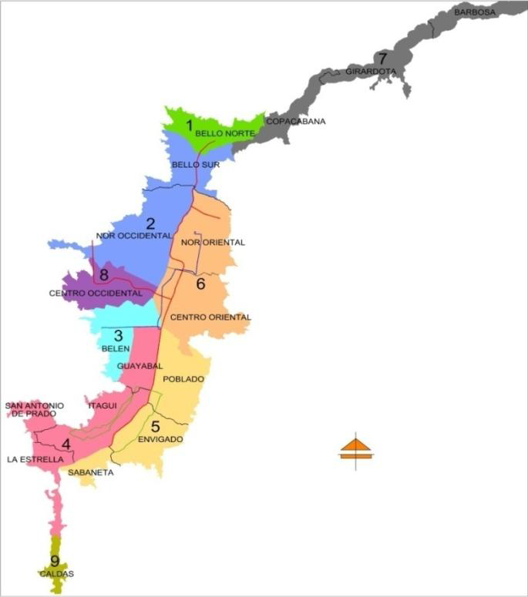
Los resultados del ajuste a la Estructuración Técnica, Legal y Financiera que se realice para la operación del Sistema Metroplús en el sur definirá el esquema de operación del sistema Troncal y Pretroncal y las rutas alimentadoras para las cuencas 4 y 5, es decir, para la operación de la Pretroncal del Sur en las fases expuestas.

Este Convenio, se plantea desarrollar e 3 etapas, así:

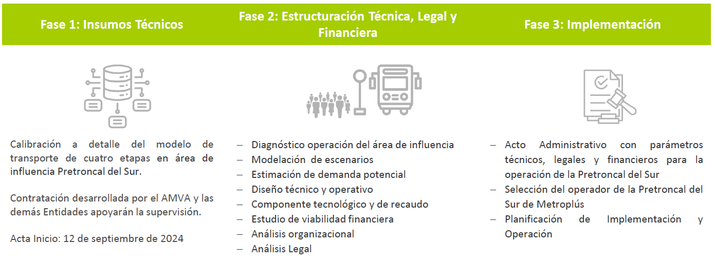

La Fase I terminó en el mes de abril, momento en el cual inició la Fase II, teniendo al momento de corte del presente informe, los siguientes avances:

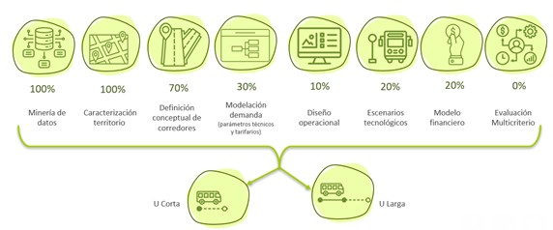

De estos avances, se resaltan las siguientes actividades:
Los escenarios de modelación de la demanda serían los siguientes:

En relación al componente tecnológico, y asociado a la normatividad vigente, la minería de datos se ha orientado a la obtención de información de vehículos eléctricos y Euro VI, su configuración dual (puertas en ambos costados) y como sería el escalamiento de la reposición gradual de la flota.

Particularmente, para la cuenca 5, se han revisado las áreas de influencia de los diferentes servicios que se podrían prestar, que incluyen la llegada al centro del Distrito de Medellín en forma de anillo por las Avenidas Oriental y Ferrocarril:

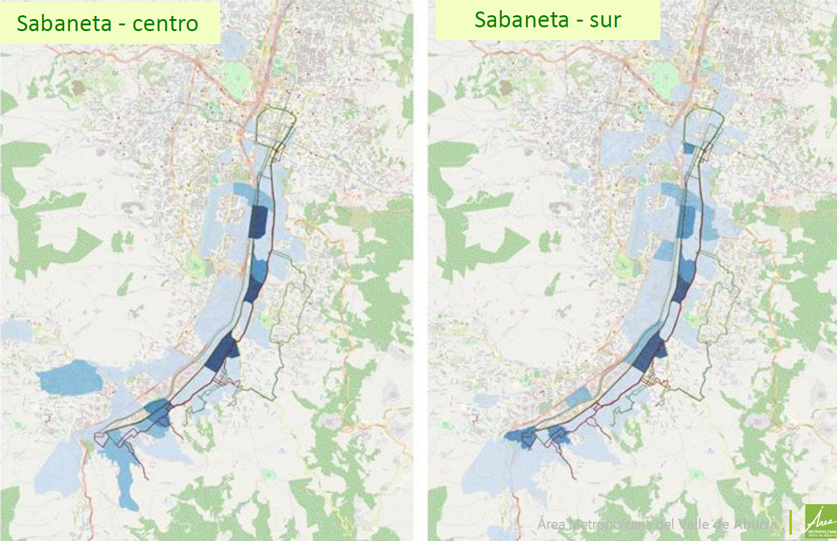
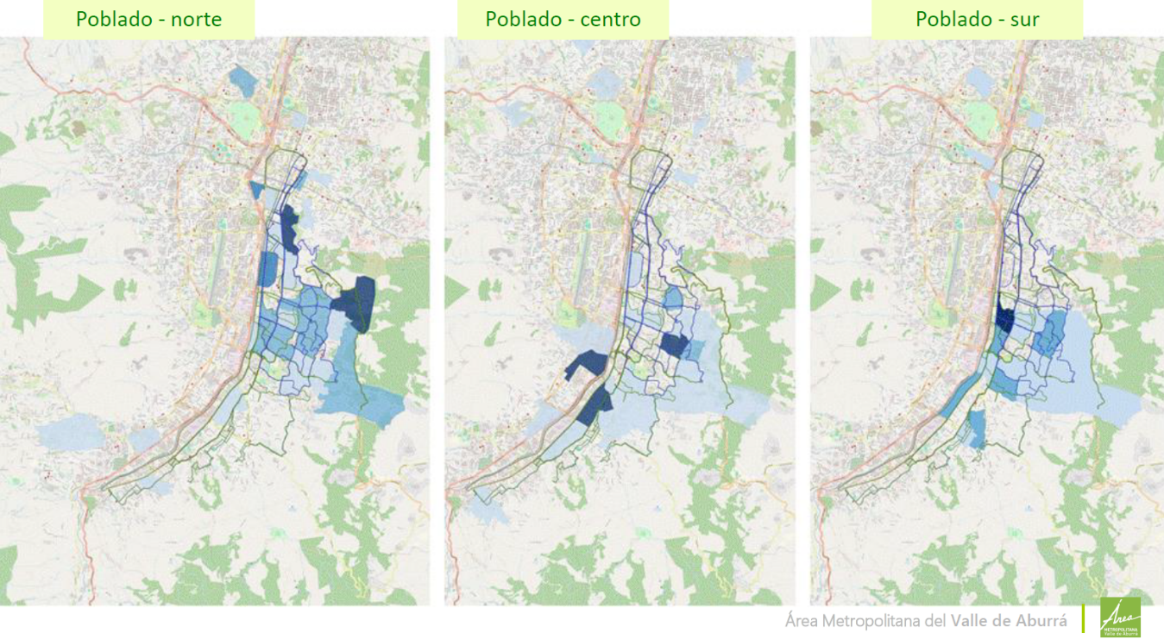
El AMVA desarrollo mesas de trabajo con los transportadores de las cuencas 4 y 5, y sus conclusiones, respecto a la futura operación del Sistema Metroplús, fueron las siguientes:

Cuenca 5 (operador TIO y PES):
  - Operación y velocidad. Se tiene previsto carril exclusivo entre la Calle50 Sur y la Frontera, pero no hay claridad de la operación en el resto del corredor para que los servicios sean competitivos.
  - Escasez de patios y puntos de regulación en el inicio de cabeceras y en el centro.
  - Alta congestión en puntos críticos: Aves Marías, Frontera y Parque del Poblado
  - Sectores de alta demanda e infraestructura vial deficiente requieren especial atención: San Rafael, Loma San José, La Inmaculada
  - Se identifican corredores como Las Vegas y la Regional como alternativas para servicios más expeditos al centro
  - Se destaca la efectividad de la operación de las rutas de Sabaneta y se propone no modificar su modelo actual, sino replicar su lógica en el resto de la Cuenca
  - Rutas integradas con doble propósito para optimizar la operación
  - Se plantea anillo bidireccional en el centro, que conecte la Oriental y Minorista, con el fin de consolidar un circuito que dé más alternativas a los usuarios

Cuenca 4 (operador SOLO BUS):

  - Necesidad de carril de adelantamiento en Av. Guayabal para realizar estrategias operacionales y no generar colas. Ante la falta de infraestructura se propone priorización semafórica para dar paso a buses con 10 segundos adicionales y facilitar adelantamientos
  - Mejorar la operación en San Antonio de Prado mediante una estrategia de 50/50 entre vehículos que se devuelven de Itagüí y otros servicios expresos al centro
  - Servicios con tarifas diferenciadas dentro de Itagüí y fomentar la integración directa al corredor desde puntos como La Colina y El Bolo.
  - Rutas integradas con doble propósito para optimizar la operación
  - En zonas con baja demanda como La Estrella, programar viajes con fines de barrido más que de carga.
  - Diseñar rutas personalizadas, especialmente los domingos.
  - Se identifican cuellos de botella como San Miguel y el final de la infraestructura MP
  - Mejorar señalización de paraderos en San Francisco, Viva, Mayorca
  - Se plantea operación con mini padrones Euro VI y la necesidad de avanzar hacia la electrificación con estudios preliminares de carga eléctrica.
  - Se plantea anillo bidireccional en el centro, que conecte la Oriental y Minorista, con el fin de consolidar un circuito que dé más alternativas a los usuarios

Conclusiones conjuntas:

En el centro del Distrito de Medellín, se debe:

  - Priorizar la Carrera Palacé para el ingreso del transporte público al Centro
  - Consolidar el Parque de San Antonio como una plaza de acceso multimodal

Para los escenarios tecnológicos se tienen determinados los siguientes parámetros de revisión de información:

  - Evaluación de tres escenarios tecnológicos
    - Transición vehículos modelos mayores 2015
    - Diesel Euro VI
    - Eléctricos
  - Revisión de especificaciones técnicas (Normas NTC)
    - Accesibilidad y servicio preferente a usuarios discapacitados.
    - Motor con la potencia necesaria
    - Llantas
    - Sistema de suspensión que garantice confort y confiabilidad
    - Sistema de frenado neumático que garantice seguridad
    - Acabado interior del vehículo, resistente al desgaste, retardante al fuego
    - Certificado de compatibilidad entre la carrocería y chasis.
    - Certificado del ensayo de volcamiento.

Para el modelo financiero, se han presentado los siguientes avances:

  - Análisis de información disponible de los escenarios tecnológicos: CAPEX y OPEX (costos y rendimientos)
    - Canasta de costos del transporte público colectivo del Valle de Aburrá
    - Canasta de costos de la Líneas 1, 2 y O del SITVA
    - Estudio de mercado de buses eléctricos C40
  - Definición de los escenarios de análisis
  - Definición de variables clave de evaluación: tipología vehicular, vida útil, tasa de descuento, modelo operacional
  - Integración de información técnica.
  - Evaluación de sensibilidades económicas por tipo de flota y esquema operativo.
  - Análisis de subsidios requeridos.

Para la planeación de la operación de la Pretroncal del Sur, Metroplús S.A. entregó la una Hoja de Ruta como parte del Plan de Trabajo, con actividades que proyectan la entrada en operación del sistema en el segundo semestre del año 2027.

PROYECTOS POR EJECUTAR
TRAMO 2C: Calle 29 A Sur (Palogrande) a calle 31 sur (San Marcos)
- Es el empalme entre el Tramo 2A y Tramo 2B, localizado en la carrera 43 A entre calles 29A sur y 31 sur.
- Valor obra $5.437 millones, valor interventoría $911.
- Se cuenta con los diseños para construcción ajustados en el año 2016, 2021 y 2022.
- Teniendo las situaciones que se han presentado con los árboles del corredor, por parte del Municipio de Envigado se recibió aprobación de alternativa No.1 para construcción del tramo con un ajuste vial hacia el costado occidental para disminuir aprovechamiento forestal.
- Permiso de aprovechamiento forestal: Otorgado por la Autoridad Ambiental bajo la Resolución Metropolitana 2965 de 2022. 31 árboles de tala, 5 trasplantes realizados, 33 árboles conservados. Lo anterior, realizado por la Secretaría de Medio Ambiente y Desarrollo Agropecuario del Municipio; y, pendientes por realizar en el nuevo contrato de obra, la siembra de 76 nuevos árboles, de acuerdo con el permiso otorgado.
- Diseño vial: Aprobado por DAP Envigado en julio de 2021
- Diseño urbano-paisajístico: Aprobado por DAP Envigado en marzo de 2022.
- Diseño de redes húmedas: ajustados y aprobados por parte de EPM en agosto de 2024Actualmente se adelanta la adquisición de 5 predios de afectación parcial, con recursos cofinanciables y un complemento de recursos entregados por el Municipio de Envigado. Todos los predios cuentan con permiso de intervención anticipada y por parte de los propietarios ya se adelantaron las reposiciones de fachada, por lo que las áreas de intervención se encuentran despejadas.
- Plazo estimado de ejecución: 7 meses.
- Por parte de la UMUS se dio visto bueno a la elegibilidad de los componentes en que se pueden invertir los recursos cofinanciables.
- Proceso de selección: se tienen garantizados los recursos cofinanciables para su contratación, se espera adelantar el proceso en el mes de noviembre de 2025.
CONSTRUCCIÓN DE ESTACIONES
Con base en el resultado del proceso de diseños que actualmente se lleva a cabo a través de los contratos No.18 y No.19 de 2024, se gestionará con los Entes Territoriales de Envigado e Itagüí, los recursos necesarios para construcción de las estaciones, considerando a su vez la programación del inicio de la operación.
OTROS PROYECTOS
Desde la gerencia, se han impulsado otros proyectos complementarios a lo establecido en el CONPES 3573, que aún no se han materializado pero que hacen parte del objeto misional de la Entidad como Ente Gestor y que durante el año 2025 fueron informados a los diferentes municipios para considerar en sus posibles proyectos de intervención de los territorios:
Conexión entre Valles
Este proyecto pretende conectar el Valle de Aburrá con el Valle de San Nicolás a través del Túnel de Oriente. Sus características son las siguientes:
Generación de proyectos de movilidad e integración de las rutas de Metroplús al sistema integrado de transporte del Valle de Aburrá y de otros valles vecinos.
- Conectividad del Valle de Aburrá y Valle de San Nicolás por medio de rutas BRT integradas al SITVA.
- Articulación de los buses eléctricos de Metroplús a la agenda cultural y turística de la ciudad de Medellín y del Valle de Aburrá, para hacer extensiva la apropiación y cultura de la movilidad sostenible.
Conexión La Estrella
Con la continuidad del corredor Pretroncal del Sur hacia el municipio de la Estrella se pretende ampliar la cobertura y servicios del Sistema Metroplús. Las características de este proyecto son los siguientes:
- Longitud aproximada 2km.
- 4 estaciones.
- Conexión con la Pretroncal del Sur del Sistema Metroplús y su extensión.
Corredor Carrera 65
Este corredor extiende los servicios del Sistema Metroplús, desde sus Líneas 1 y 2 hacia el noroccidente de la ciudad por la carrera 65, entre las calles 30 y 104.
- Longitud aproximada 9km.
- Conexión con la Troncal Medellín – Aranjuez Sistema Metroplús.
OTRAS GESTIONES
LIQUIDACIÓN DE CONTRATOS DE PROYECTOS
Durante el año 2025, se realizaron liquidaciones de contratos de proyectos supervisados por la Dirección de Infraestructura:
No. DE CONTRATO | OBJETO | FECHA DE LIQUIDACIÓN
44 DE 2021 | CONSTRUCCIÓN DE LA PRETRONCAL SUR DEL SISTEMA METROPLÚS TRAMO 4A FASE 1 - B, PARQUE VIAL QUEBRADA DOÑA MARÍA CALZADO NORTE ENTRE LAS CALLES 55 Y 47A, Y CALZADA SUR ENTRE CALLES 50 Y 47ª EN EL MUNICIPIO DE ITAGÜÍ" LA CUAL INCLUYE DENTRO DE SU ALCANCE UNA FASE INICIAL DE APROPIACIÓN Y CALIBRACIÓN DE DISEÑOS. | 1/10/2025
79 de 2018 | REALIZACION DE ANÁLISIS ESTRUCTURAL DE LAS ADECUACIONES EN LA ESTACIÓN SAN PEDRO, Y REALIZAR EL TRÁMITE DE AJUSTE DE LA LICENCIA DE CONSTRUCCIÓN | 21-02-2025
48 de 2019 | ELABORACION DE LOS ESTUDIOS Y DISEÑOS NECESARIOS PARA LA ADECUACION DE LA ESTACION SAN PEDRO DEL SISTEMA METROPLUS | 25-04-2025
28 de 2021 | REINICIO PARA LA CONSTRUCCIÓN DEL PROYECTO METROPLÚS EN EL SUR DEL VALLE DE ABURRA FASE I Y OBRAS COMPLEMENTARIAS | 17-09-2025
TOTAL CONTRATOS LIQUIDADOS EN EL AÑO 2025 |  | 04

DIRECCIÓN JURÍDICA
La Dirección Jurídica apoya el procedimiento para la contratación de bienes y servicios de la Entidad de acuerdo a sus funciones y el manual de contratación, así mismo interviene en el procedimiento de pago de sentencias, conciliaciones y laudos, interviene en diversos comités, especialmente, de contratación y conciliación, igualmente, emite conceptos y brinda el acompañamiento que las pareas requieran en sus procesos, atiende la representación judicial de la entidad y realiza la gestión de la política de prevención del daño antijuridico. Actualmente la Dirección está conformada de la siguiente manera:

CONTRATACIÓN METROPLÚS S.A.
Metroplús conforme al artículo 14 de la ley 1150 de 2007, a través de la reforma estatutaria protocolizada en enero del 2018, tiene un régimen de contratación especial, regido por su Manual de contratación conforme las Resoluciones 201840047 y 201840050 del 28 de febrero y 7 de marzo de 2018.
Del 01 de enero al 31 de octubre de 2025, se han suscrito los siguientes contratos:

CLASE DE CONTRATO | MODALIDAD DE SELECCIÓN | NO.  PROCESOS
Prestación De Servicios | Invitación Privada de Única Oferta | 33

Para un total de 33 contratos, cuya información se detalla a continuación:

NÚMERO DEL CONTRATO | PROCESO | TIPO DE CONTRATO | OBJETO | VALOR TOTAL DEL CONTRATO | CÉDULA/NIT DEL CONTRATISTA | NOMBRE COMPLETO DEL CONTRATISTA | FECHA DE INICIO | FECHA DE TERMINACIÓN
1 | Invitación Privada de Única Oferta No. 01 de 2025 | Prestación de servicios | Prestación de servicios para la realización de actividades de aseo y cafetería en las instalaciones de Metroplús S.A. | $60.363.595 | 811044253-8 | Asear E.S.P | 16/01/2025 | 29/12/2025
2 | Invitación Privada de Única Oferta No. 02 de 2025 | Prestación de servicios | Prestación de servicios profesionales como abogado para el apoyo a la gestión de la Dirección Jurídica de Metroplús S.A., la representación judicial y los procesos a su cargo | $33.903.954 | 98638416 | Jhonny Alejandro Orrego | 21/01/2025 | 20/07/2025
3 | Invitación Privada de Única Oferta No. 03 de 2025 | Prestación de servicios | Prestación de servicios profesionales especializados para la asesoría y acompañamiento en las diferentes actividades de gestión gerencial y financiera, facilitando un enlace entre las entidades cooperantes en el funcionamiento de Metroplús S.A. | $40.950.000 | 8353153 | Adolfo León Palacio Sánchez | 21/01/2025 | 20/07/2025
4 | Invitación Privada de Única Oferta No. 04 de 2025 | Prestación de servicios | Prestación de servicios profesionales como abogado (a) para brindar apoyo a la gestión de la Secretaría General de Metroplús S.A. en el marco de los procesos administrativos y legales a su cargo | $64.033.333 | 1037653386 | Samuel Martínez Guerrero | 21/01/2025 | 30/12/2025
5 | Invitación Privada de Única Oferta No. 05 de 2025 | Prestación de servicios | Prestación de servicios profesionales como comunicadora social, para el desarrollo de estrategias comunicacionales, que incluyen el acompañamiento y seguimiento a los proyectos de la entidad, el diseño y producción de piezas gráficas para sitio web, redes sociales, campañas de Metroplús y presentaciones de informes, así como el desarrollo de productos audiovisuales: videos y registro fotográfico para producción de contenidos en redes sociales y sitio web; el con fin de apoyar todas las actividades de comunicación asociadas a Metroplús S.A. | $30.000.000 | 1035283765 | Ana Milena Guardia Holguín | 22/01/2025 | 22/07/2025
6 | Invitación Privada de Única Oferta No. 06 de 2025 | Prestación de servicios | Prestación de servicios profesionales y de apoyo a la gestión de Metroplús S.A. para la organización, planificación, implementación, verificación y mejora continua del sistema de gestión de seguridad y salud en el trabajo (SGSST) | $30.000.000 | 98668578 | Edwin Alonso Hincapié Bermúdez | 27/01/2025 | 27/07/2025
7 | Invitación Privada de Única Oferta No. 07 de 2025 | Prestación de servicios | Prestación de servicios para la gestión en el soporte de la infraestructura tecnología y apoyo al proceso de gestión TICS de la entidad con asistencia integral en el mantenimiento preventivo y correctivo de los elementos tecnológicos que tiene Metroplús S.A. | $24.000.000 | 1051826125 | Edgar Gabriel Mendoza Arrieta | 3/02/2025 | 3/08/2025
8 | Invitación Privada de Única Oferta No. 08 de 2025 | Prestación de servicios | Prestación de servicios profesionales como abogado para el apoyo a la gestión de la secretaría general de Metroplús S.A. y de los procesos a su cargo | $58.195.000 | 71710829 | Jorge Iván Rodríguez Rodas | 21/02/2025 | 30/12/2025
9 | Invitación Privada de Única Oferta No. 09 de 2025 | Prestación de servicios | Contratar el servicio de desarrollo y actualización de contenidos, documentos, banners, videos, fotos y contenido audiovisual del sitio web, así como la producción de campañas corporativas. Apoyo a la creación y diseño de contenidos audiovisuales para la página web de la entidad | $38.880.000 | 900590231-1 | P Y G MEDIOS SAS | 6/02/2025 | 30/12/2025
10 | Invitación Privada de Única Oferta No. 10 de 2025 | Prestación de servicios | Prestación de servicios profesionales para la administración y soporte del software ofima que opera la entidad | $13.800.000 | 43564532 | Natalia María Echavarría Arango | 7/02/2025 | 6/08/2025
11 | Invitación Privada de Única Oferta No. 14 de 2025 | Prestación de servicios | Prestación de servicios de apoyo a la gestión social y al proceso de gestión documental de Metroplús S.A. en cumplimiento a la sentencia 031 del 30 de enero de 2025 del Juzgado 29 Civil Municipal de Medellín | $57.064.999,99 | 1039099750 | Vanessa Babilonia Gómez | 28/02/2025 | 31/12/2025
12 | Invitación Privada de Única Oferta No. 12 de 2025 | Prestación de servicios | Prestación de servicios de apoyo al Centro de Administración Documental y la Dirección Administrativa que de soporte a las actividades propias para el manejo de la información, documentos, archivos, expedientes y procesos administrativos de la entidad | $36.516.667 | 1001385971 | Manuela Úsuga Castaño | 18/02/2025 | 30/12/2025
13 | Invitación Privada de Única Oferta No. 11 de 2025 | Prestación de servicios | Prestación de servicios profesionales como ingeniero civil o afines, para el apoyar a la Dirección de Infraestructura en la gestión, desarrollo y liquidación de contratos, así como en los procesos relacionados con dicha dirección. Así mismo, se brindará apoyo en el proceso de inventario de los activos de Metroplús | $33.900.000 | 1013536888 | Orbey Duván Londoño Londoño | 24/02/2025 | 23/08/2025
14 | Invitación Privada de Única Oferta No. 15 de 2025 | Prestación de servicios | Prestar los servicios profesionales para el apoyo en administración, tratamiento y seguimiento de los riesgos institucionales, articulando nuevos indicadores de gestión y fortalecimiento en la planeación institucional con miras al mejoramiento continuo de la organización | $30.000.000 | 1039457135 | Eliana Rúa Guisao | 21/02/2025 | 21/08/2025
15 | Invitación Privada de Única Oferta No. 13 de 2025 | Prestación de servicios | Prestar los servicios profesionales para apoyar la implementación y difusión del MIPG en Metroplús S.A., y todo lo concerniente a la normatividad vigente que tenga que ver con la planeación de la Entidad aplicando nuevos modelos en miras al mejoramiento continuo de la organización en planeación institucional | $33.900.000 | 32392219 | Martha Nidia Vargas Peláez | 21/02/2025 | 21/08/2025
16 | Invitación Privada de Única Oferta No. 16 de 2025 | Prestación de servicios | Prestación de servicios profesionales de un contador público para el apoyo a la Gestión financiera de Metroplús S.A., para la conciliación de información financiera y presupuestal | $33.900.000 | 32272826 | Yoleida Tavera González | 26/02/2025 | 25/08/2025
17 | Invitación Privada de Única Oferta No. 17 de 2025 | Prestación de servicios | Prestación de servicios jurídicos para la representación judicial; asesoría, acompañamiento y representación judicial en los litigios de Metroplús S.A.; apoyo, acompañamiento y asesoría en la gestión contractual en sus tres etapas | $139.000.000 | 901039553-9 | Gildardo Hoyos Gómez Asesores S.A.S. | 11/03/2025 | 19/12/2025
18 | Invitación Privada de Única Oferta No. 19 de 2025 | Prestación de servicios | Prestación de servicios profesionales para el análisis e identificación de riesgos y salvaguarda del daño antijurídico asociados a los contratos de Metroplús S.A. | $35.700.000 | 1026162579 | Andrés Felipe Garcia Fernández | 20/03/2025 | 20/06/2025
19 | Invitación Privada de Única Oferta No. 20 de 2025 | Prestación de servicios | Prestación de servicios profesionales como ingeniero civil, arquitecto o carreras afines, para brindar apoyo a la Dirección de Infraestructura en la gestión, desarrollo y ejecución de contratos, así como en los procesos asociados al diseño y construcción de la estación San Pedro | $33.900.000 | 1037603040 | Daniel Santiago Betancur Pulgarín | 18/03/2025 | 17/09/2025
20 | Invitación Privada de Única Oferta No. 18 de 2025 | Prestación de servicios | Prestación de servicios para el apoyo a la gestión de la Dirección Jurídica en la representación judicial de la entidad ante Tribunales de Arbitramento y los procesos que le sean asignados de Metroplús S.A. | $70.000.000 | 901295703-3 | Develya Lawyers S.A.S. | 1/04/2025 | 30/12/2025
21 | Invitación Privada de Única Oferta No. 21 de 2025 | Prestación de servicios | Prestación de servicios de apoyo a la Dirección Administrativa con la finalidad de adelantar acciones al cumplimiento del plan estratégico y de los diferentes planes existentes en la sociedad, buscando el mejoramiento continuo de Metroplús S.A. | $22.500.000 | 1128452860 | Andrés Felipe Palacio Zapata | 1/04/2025 | 30/12/2025
22 | Invitación Privada de Única Oferta No. 22 de 2025 | Prestación de servicios | Prestación de servicios de apoyo a la Dirección Financiera en las actividades propias del área, relacionadas con archivo y circulación de la información del proceso de la Dirección Financiera de la Entidad | $16.800.000 | 1036645033 | Yuleidy Montoya López | 7/04/2025 | 6/10/2025
23 | Invitación Privada de Única Oferta No. 23 de 2025 | Prestación de servicios | Prestación de servicios de revisoría fiscal para los estados financieros de Metroplús S.A. | $94.252.340 | 811044406-8 | Russell Bedford GCT S.A.S. | 9/05/2025 | 30/04/2026
24 | Invitación Privada de Única Oferta No. 24 de 2025 | Prestación de servicios | Prestación de servicios profesionales para la elaboración del dictamen técnico en materia financiera y contable derivados de perjuicios en contra de Metroplús S.A. | $30.000.000 | 43731464 | Luz Stella Betancur Tabares | 18/06/2025 | Indeterminado
25 | Invitación Privada de Única Oferta No. 25 de 2025 | Prestación de servicios | Prestación de servicios profesionales para el fortalecimiento y actualización de los procesos contables, financieros y tributarios de Metroplús S.A. | $28.000.000 | 900714280-5 | Ecuación contable S.A.S. | 20/08/2025 | 20/12/2025
26 | Invitación Privada de Única Oferta No. 26 de 2025 | Prestación de servicios | Prestación de servicios profesionales como comunicadora social, para apoyar la coordinación de comunicaciones de Metroplús S.A., en el diseño y producción de piezas gráficas y audiovisuales de la entidad y sus diferentes proyectos; y las demás actividades comunicacionales asociadas | $23.166.666 | 1035283765 | Ana Milena Guardia Holguín | 19/08/2025 | 30/12/2025
27 | Invitación Privada de Única Oferta No. 27 de 2025 | Prestación de servicios | Organización, planificación, implementación, verificación y mejora continua del sistema de gestión de Seguridad y Salud en el trabajo | $22.833.333 | 98668578 | Edwin Alonso Hincapié Bermúdez | 28/08/2025 | 30/12/2025
28 | Invitación Privada de Única Oferta No. 28 de 2025 | Prestación de servicios | Prestación de servicios profesionales para la administración y soporte del software ofima que opera la entidad | $10.350.000 | 43564532 | Natalia María Echavarría Arango | 27/08/2025 | 30/12/2025
29 | Invitación Privada de Única Oferta No. 29 de 2025 | Prestación de servicios | Prestación de servicios profesionales en derecho laboral - administrativo, disciplinario y penal, para el apoyo de la Dirección Jurídica y Gerencia General de Metroplús S.A. | $35.700.000 | 1026162579 | Andrés Felipe García Fernández | 24/09/2025 | 24/12/2025
30 | Invitación Privada de Única Oferta No. 30 de 2025 | Prestación de servicios | Prestación de servicios profesionales para apoyar las acciones que tengan que ver con la planeación de la sociedad aplicando nuevos modelos en miras al mejoramiento continuo de la organización y planeación institucional | $15.255.000 | 32392219 | Martha Nidia Vargas Peláez | 17/10/2025 | 30/12/2025
31 | Invitación Privada de Única Oferta No. 31 de 2025 | Prestación de servicios | Prestación de servicios profesionales como abogado para el apoyo a la gestión de la dirección Jurídica de Metroplús S.A., la representación judicial y los procesos a su cargo | $13.184.871 | 98638416 | Jhonny Alejandro Orrego | 21/10/2025 | 30/12/2025
32 | Invitación Privada de Única Oferta No. 32 de 2025 | Prestación de servicios | Prestación de servicios para la actualización y complementación de los estudios y diseños para la adecuación de la estación San Pedro del sistema Metroplús en el Distrito de Medellín | $62.000.000 | 901752405-4 | Raizing S.A.S. | 27/10/2025 | 27/02/2025
33 | Invitación Privada de Única Oferta No. 33 de 2025 | Prestación de servicios | Prestación de servicios para la consultoría en la revisión, ajustes y propuestas de mejora para los procesos, cargas laborales, estructura organizacional y perfiles de la planta de cargos de Metroplús S.A. | $21.000.000 | 43731464 | Luz Stella Betancur Tabares | 24/10/2025 | 24/11/2025
PLAN ANUAL DE ADQUISICIONES 2021:
El comité de contratación en sesión realizada el 08 de enero de 2025, conforme consta en el acta N°01 de la misma fecha, aprobó el plan anual de adquisiciones para el año 2025, el cual fue cargado a su vez en la plataforma Secop II. A la fecha el PAA de la sociedad se ha modificado un total de xxx veces, modificaciones que han sido debidamente publicadas en Secop.
COMITÉ DE CONTRATACIÓN:
Para el 31 de octubre de 2025 se han celebrado un total de treinta y cuatro (34) sesiones de comité de contratación.
COMITÉ DE CONCILIACIÓN
Para el 31 de octubre de 2025 se han celebrado veintiún (21) comités de conciliación.
Es obligación del comité de conciliación reunirse por lo menos dos veces al mes, a lo cual se ha venido dando cumplimiento.

INFORME LITIGIOSIDAD
A 31 de octubre de 2025, se cursan 42 procesos judiciales en contra de la entidad y por parte de Metroplús se adelantan 4 procesos.
Por parte de la Entidad se iniciaron los procesos judiciales correspondientes para el cobro de los saldos adeudados por parte de los municipios socios a Metroplús S.A. por concepto de funcionamiento de vigencias anteriores.
PASIVO CONTINGENTE

PROBABILIDAD DE PÉRDIDA Y TASACIÓN DE PROCESOS
 | RIESGO ALTO | RIESGO MEDIO | RIESGO BAJO | RIESGO REMOTO
VALOR ESTIMADO PRETENSIONES | $ 39.819.605.690,73 | $ 9.638.820.818,44 | $ 8.231.890.912,01 | $ 1.949.257.172
No. de PROCESOS | 11 | 12 | 6 | 13

PROCESO ARBITRAL GUINOVART VS METROPLÚS
CENTRO INTERNACIONAL DE RESOLUCIÓN DE DISPUTAS
INFORMACIÓN GENERAL | ESTADO DEL PROCESO | MUNICIPIO DONDE SE EJECUTO EL PROYECTO
• Caso 01-19-0002-2209 | En el mes diciembre de 2023, se notificó a las partes Laudo Final, en el cual el Tribunal accede a las pretensiones de la demanda instaurada por Guinovart, condenando a Metroplús S.A. al pago de VEINTISIETE MIL CIENTO NOVENTA Y CINCO MILLONES DE PESOS ($ 27.195.000.000), aproximadamente. | Itagüí
• Convocante: Agrupación Guinovart Obras y Servicios Hispania S.A. Sucursal Colombia | El día 19 de abril de 2024, la Entidad y el Ministerio Público (Procuraduría), presentaron Recurso Extraordinario de Anulación de Laudo Arbitral. | Itagüí
• Convocado: Metroplús S.A. | El día 12 de marzo de 2025 se dio traslado a la AGRUACIÓN GUINOVART OBRAS Y SERVICIOS HISPANIA S.A de los recursos de anulación interpuestos por Metroplús S.A. y el Ministerio Público | Itagüí
FASE POSTERIOR AL LAUDO ARBITRAL:
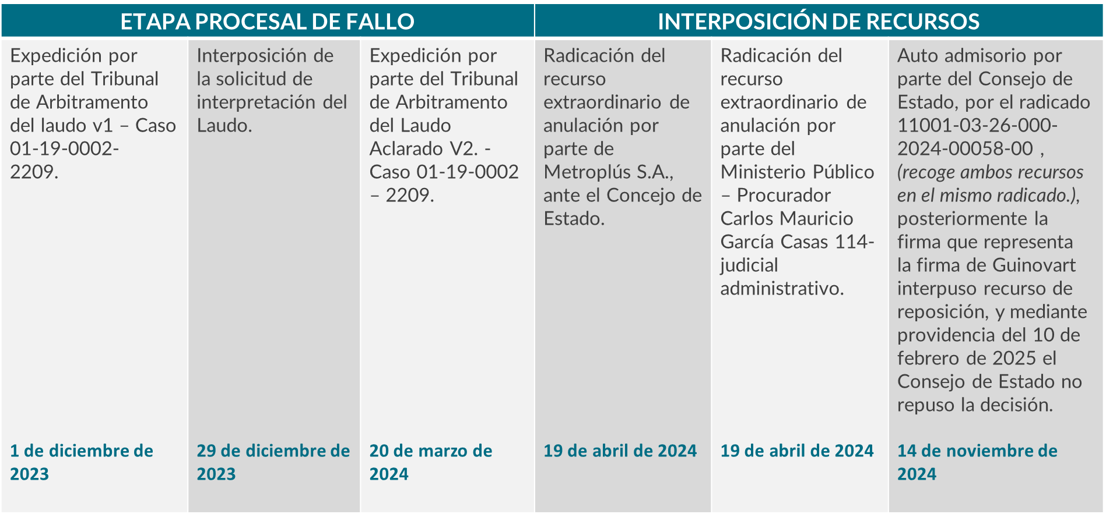

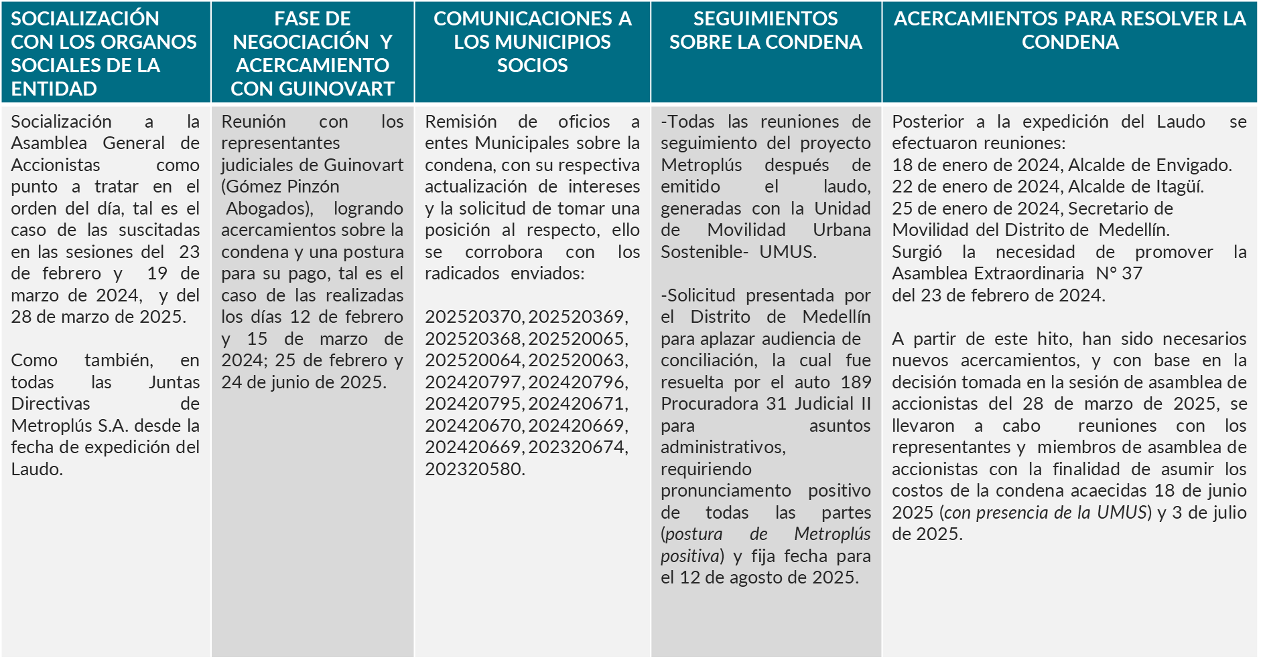

CONTRATO 56 DE 2017 - PROYECTO 12 SUR

PONENTE: JUEZ DIECISÉIS ADMINISTRATIVO DE MEDELLÍN
EJECUTANTE: METROPLÚS S.A.
EJECUTADO: CONSORCIO CYDCON, NIT 901.081.327-8
RADICADO: 05001333301620220049200
Con ocasión del acta de liquidación bilateral del contrato 56 de 2017, en la cual se estableció que el CONSORCIO CYDCON debía cumplir con la obligación de pagar a Metroplús S.A. los saldos adeudados en seis estamentos, y ante el incumplimiento del contratista en el pago de la primera cuota, que, según el acuerdo de liquidación bilateral debía efectuarse el día 30 de julio de 2022, la sociedad interpuso demanda ejecutiva en contra de CONSTRUCCIONES Y DRAGADOS DEL SURESTE S.A. DE C.V (CYDSSA), integrante del consorcio con una participación del 90.
CYDSSA excepcionó que se vinculara a conasfaltos y a la fecha no se ha pronunciado el juez.
Adicionalmente, la entidad presentó demanda ejecutiva y solicitó su acumulación dentro del proceso referenciado, por el incumplimiento del pago de la segunda cuota, por valor de seiscientos cuarenta y tres millones ochocientos sesenta mil setecientos once pesos y cuatro centavos ($643.870.711,4) M/CTE, pago que debía realizar el 28 de julio de 2023, conforme al acuerdo de liquidación bilateral.
El día 28 de agosto de 2025, el despacho se pronunció respecto a la solicitud de acumulación presentada por la entidad dentro del proceso ejecutivo iniciado por Metroplús S.A. en contra de CONSTRUCCIONES Y DRAGADOS DEL SURESTE S.A. DE C.V - CYSSA, por el incumplimiento del pago de la tercera cuota pactada, por valor de SEISCIENTOS CUARENTA Y TRES MILLONES OCHOCIENTOS SESENTA MIL SETECIENTOS ONCE PESOS Y CUATRO CENTAVOS ($643.870.711,4) M/CTE, pago que debía realizar el 28 de noviembre de 2024, conforme al acuerdo de liquidación bilateral, librando mandamiento de pago en contra del CONSORCIO CYDCON por las siguientes sumas:
“1.1. Capital adeudado, la suma de SEISCIENTOS CUARENTA Y TRES MILLONES OCHOCIENTOS SETENTA MIL SETECIENTOS ONCE PESOS Y CUATRO CENTAVOS ($643.870.711,4) MCTE, representada en el saldo vencido en el título ejecutivo contenida en el acta de liquidación bilateral y anticipada del contrato No. 56 de 2017, de fecha catorce (14) de julio del 2021.
Por los intereses moratorios liquidados a la tasa máxima autorizada por la Superintendencia Bancaria, los cuales se liquidarán desde el veintiocho (28) de julio de 2023, hasta el pago total de la obligación.
Capital adeudado, la suma de SEISCIENTOS CUARENTA Y TRES MILLONES OCHOCIENTOS SETENTA MIL SETECIENTOS ONCE PESOS Y CUATRO CENTAVOS ($643.870.711,4) MCTE, representada en el saldo vencido en el título ejecutivo contenida en el acta de liquidación bilateral y anticipada del contrato No. 56 de 2017, de fecha catorce (14) de julio del 2021, conforme a las razones expuestas en la parte motiva de esta providencia.
Por los intereses moratorios liquidados a la tasa máxima autorizada por la Superintendencia Bancaria, los cuales se liquidarán desde el veintiocho (28) de noviembre de 2024 hasta el pago total de la obligación”.
El día 02 de septiembre de 2025, Metroplús presentó solicitud de medida cautelar de embargo en contra de la parte accionada, con el fin de que se decrete el embargo de bienes y cuentas bancarias de su titularidad. Dicha solicitud se encuentra actualmente pendiente de pronunciamiento por parte del despacho judicial.

DIRECCIÓN DE GESTIÓN SOCIAL
La formulación y posterior ejecución del Plan de Gestión Social en Metroplús S.A., obedece al cumplimiento a los lineamientos existentes, con relación al manejo de los planes ambientales y sociales que se implementan en los proyectos teniendo en cuenta los aportes de las comunidades en los diferentes territorios del área Metropolitana.
Dado lo anterior, se crearon varias acciones que permitieron trabajar conjuntamente con las comunidades para dar claridad y estructura a los proyectos que se encuentran vigentes y que contribuirán al mejoramiento y calidad de vida de los habitantes.
La información brindada y el manejo adecuado de la misma, fueron factores indispensables, por medio de los cuales, se instituyó una relación directa y se generó confianza entre los diferentes grupos de interés.
Teniendo en cuenta lo mencionado, en el año 2025 se realizaron las siguientes actividades:
- Reuniones con la comunidad (veedores ciudadanos) cuyo propósito fue informar el avance de las obras y resolver las dudas de los procesos constructivos.
- Reuniones con los concejos municipales de los diferentes municipios socios de la entidad, para rendir cuenta de lo ejecutado y proyectado en los proyectos.
- En los diferentes proyectos de estructuración de estudios y diseños “construcción de estaciones Pretroncal Sur, Estaciones Guayabal y finalización del tramo 2c en el municipio de Envigado se contó con la participación profesionales de mano de obra femenino lo que es importante para desempeño un papel fundamental para el desarrollo de los proyectos y un empoderamiento en actividades propias estigmatizadas en el gremio masculino.
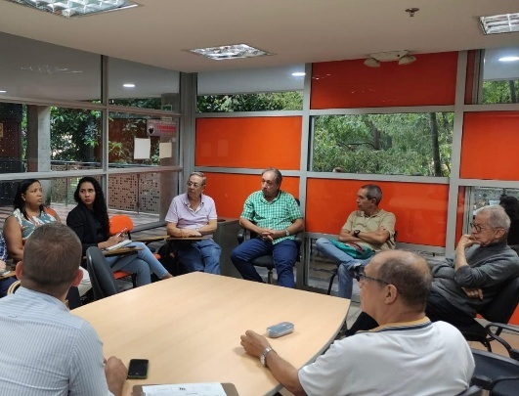

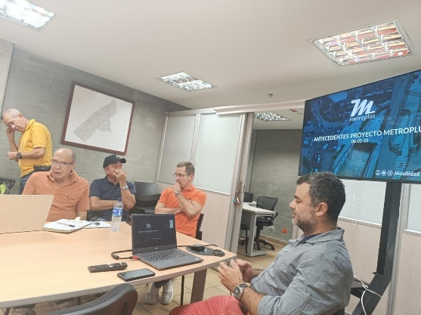

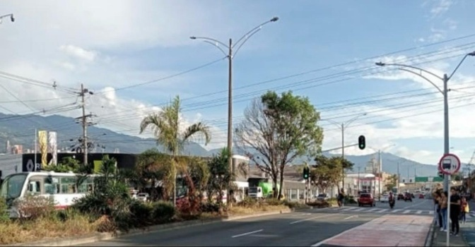
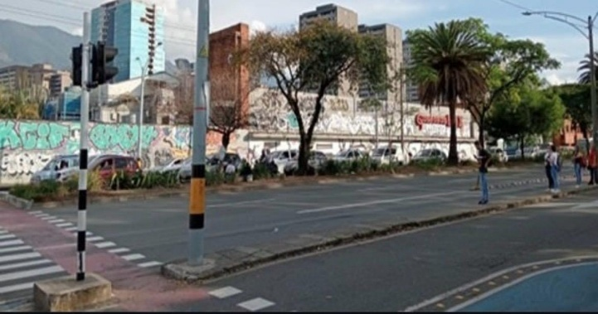

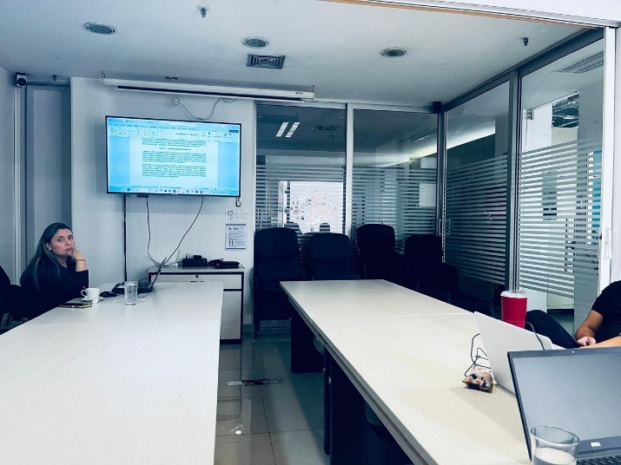

ADQUISICIÓN PREDIAL:
- En la medida de lo posible, los reasentamientos involuntarios deben evitarse o reducirse al máximo, pero cuando resulte inevitable, se debe realizar un acompañamiento a las unidades sociales para mejorar sus medios de subsistencia y sus niveles de vida, o al menos restablecerlos (en términos reales) a los niveles que tenían con anterioridad al desplazamiento o con anterioridad al comienzo de la ejecución del proyecto.

- Para el año 2025 se avanzó en el proceso de finalización de la compra de predios parciales que faltaban por entregar por adecuación de fachadas en el municipio de Envigado, para así posteriormente una vez se tenga liberado este espacio dar comienzo a la ejecución y finalización del tramo 2c del mismo municipio.

- El acompañamiento a los propietarios de los predios adquiridos en el municipio de envigado garantizó la trasparencia y la confianza en la entidad para la oportuna entrega de los faltantes parta el buen desarrollo y tramite del proceso.

- En cuanto a los predios de Itagüí, la Secretaría General hizo una revisión minuciosa de dineros destinados para la adquisición predial y se encontró que se podía hacer liberación de recursos de 10 predios por un valor estimado de 142.955.834 pesos, la mayoría están pendientes de liberación según un estudio jurídico y de la Secretaría de hacienda del municipio de Itagüí.

- El avance del proceso de la adquisición predial del municipio de Itagüí en cuanto a los predios adquiridos para re realización del proyecto calle 12 sur, está en últimos detalles en cuanto a legalización de documentos como escrituras y demás; la entidad, hizo entrega de 4 carpetas al Distrito de Medellín de los predios comprados para dicho proyecto.
Municipio de Envigado.

TRAMO 2C
Predio | Matricula Inmobiliaria | Estado
T01-190-A | 001-0893149 | - Los propietarios solicitaron 60 días para realizar la adecuación de la fachada del área adquirida en el periodo comprendido del 01 de julio al 31 de agosto de 2025.  - La dirección de Infraestructura de Metroplús conforme a la inspección efectuada, avala la adecuación de las fachadas de las áreas adquiridas en los predios del tramo 2C de envigado mediante informe enviado a la Secretaría General el 05 de septiembre.  - Se inician acciones ante los entes indicados para el inicio del saneamiento automático del área a adquirir, se emite oficio a Restitución de Tierras, Oficina de Registro y a ESSO por cuanto presenta un gravamen (Hipoteca abierta sin límite de cuantía) a favor de ESSO Colombia.
T01-190 | 001-0236318 | - Los propietarios solicitaron 60 días para realizar la adecuación de la fachada del área adquirida en el periodo comprendido del 01 de julio al 31 de agosto de 2025.  - La dirección de Infraestructura de Metroplús conforme a la inspección efectuada, avala la adecuación de las fachadas de las áreas adquiridas en los predios del tramo 2C de envigado mediante informe enviado a la Secretaría General el 05 de septiembre.  - Se inician acciones ante los entes indicados para el inicio del saneamiento automático del área a adquirir, se emite oficio a Restitución de Tierras, Oficina de Registro y a Sociedad Productora Nacional de Llantas. por cuanto presenta un gravamen (Hipoteca abierta sin límite de cuantía) a favor de Sociedad Productora Nacional de Llantas.
T01-191 | 001-0497471 | - Los propietarios solicitaron 60 días para realizar la adecuación de la fachada del área adquirida en el periodo comprendido del 01 de julio al 31 de agosto de 2025.  - La dirección de Infraestructura de Metroplús conforme a la inspección efectuada, avala la adecuación de las fachadas de las áreas adquiridas en los predios del tramo 2C de envigado mediante informe enviado a la Secretaría General el 05 de septiembre.  - Mediante email y visita efectuada al propietario, se solicitó el envío de los documentos requeridos por la Notaría 17 del círculo de Medellín, los cuales son; Certificado de Tradición, paz y salvo predial y valorización, certificado Redam, Copias cedulas, Cámara y Comercio Metroplús, Cedula representa legal Metroplús,  para el inicio de la protocolización del área adquirida.  - Mediante oficio con radicado No 202520653 se radicaron los documentos en la Notaría 17 del círculo de Medellín.
T01-192 | 001-0500881 | - Los propietarios solicitaron 60 días para realizar la adecuación de la fachada del área adquirida en el periodo comprendido del 01 de julio al 31 de agosto de 2025.  - La dirección de Infraestructura de Metroplús conforme a la inspección efectuada, avala la adecuación de las fachadas de las áreas adquiridas en los predios del tramo 2C de envigado mediante informe enviado a la Secretaría General el 05 de septiembre.
T01-193 | 001-204341 | - Los propietarios solicitaron 60 días para realizar la adecuación de la fachada del área adquirida en el periodo comprendido del 01 de julio al 31 de agosto de 2025.  - La dirección de Infraestructura de Metroplús conforme a la inspección efectuada, avala la adecuación de las fachadas de las áreas adquiridas en los predios del tramo 2C de envigado mediante informe enviado a la Secretaría General el 05 de septiembre.  - Mediante email y visita efectuada al propietario, se requirió él envió de los documentos requeridos por la notaría 19 de Medellín, los cuales son; Certificado de Tradición, paz y salvo predial y valorización, certificado Redam, Copias cedulas, Cámara y Comercio Metroplús, Cedula representa legal Metroplús, para el inicio de la protocolización del área adquirida.  - Mediante oficio con radicado No 202520654 se radicaron los documentos en la notaría 19 del círculo de Medellín.
T01-194 | 001-82773 | - Los propietarios solicitaron 60 días para realizar la adecuación de la fachada del área adquirida en el periodo comprendido del 01 de julio al 31 de agosto de 2025.  - La dirección de Infraestructura de Metroplús conforme a la inspección efectuada, avala la adecuación de las fachadas de las áreas adquiridas en los predios del tramo 2C de envigado mediante informe enviado a la Secretaría General el 05 de septiembre.  - Mediante email y visita efectuada al propietario, se requirió él envió de los documentos requeridos por la notaría 20 de Medellín, los cuales son; Certificado de Tradición, paz y salvo predial y valorización, certificado Redam, Copias cedulas, Cámara y Comercio Metroplús, Cedula representa legal Metroplús, para el inicio de la protocolización del área adquirida.  - Mediante oficio con radicado No 202520655 se radicaron los documentos en la notaría 20 del círculo de Medellín.
Municipio de Itagüí
Los siguientes predios se encuentran de liberación de recursos

Calle 12 Sur
CALLE 12 SUR
Numero de predio | Estado de la Adquisición
23 E M.I 001-527190 | Acorde al requerimiento realizado por la Oficina de Registro, mediante la escritura No 2236 se aclara la escritura pública No 2346 de la Notaría 29 del círculo de Medellín el 23 de septiembre de 2025, pendiente el ingreso de la escritura a la oficina de registro de instrumentos públicos por decisión del propietario del inmueble por condición económica.
23D M.I 001-560677 | Acorde al requerimiento realizado por la Oficina de Registro, mediante la escritura No 133 se aclara la escritura pública No 498 de la Notaría 30 del círculo de Medellín el 25 de agosto de 2025, con radicado No 2025-60379 del 04 de septiembre se efectuó el ingreso de la escritura No 498 a la oficina de registro de instrumentos públicos.
T2-27 – M.I 001-299350 | La dirección de bienes de la gobernación con el fin de continuar el proceso interno de aprobación de las escrituras allegadas por parte de la secretaría general de Metroplús S.A., requirió la siguiente documentación para presentarla al Comité de Orientación de la gobernación de Antioquia;
T2-28 – M.I 001-924146 | Acta de nombramiento y posesión del representante legal.
T2-28 – M.I 001-924146 | Copia del Rut actualizado.
T2-28 – M.I 001-924146 | Copia del acto mediante el cual se delega la facultad para celebrar y suscribir contratos.
T2-28 – M.I 001-924146 | Constancia de consulta Contraloría General de la República (representante legal y persona jurídica).
T2-28 – M.I 001-924146 | Constancia de consulta Procuraduría General de la Nación (representante legal y persona jurídica).
T2-28 – M.I 001-924146 | Constancia de consulta Policía Nacional - antecedentes judiciales.
T2-28 – M.I 001-924146 | Constancia de consulta Registro Nacional de Medidas Correctivas RNMC.
T2-28 – M.I 001-924146 | Certificado registro de deudores alimentarios morosos – REDAM.
T2-28 – M.I 001-924146 | Constancia de consulta portal anticorrupción de Colombia- PACO.
T2-28 – M.I 001-924146 | Certificado de inhabilidades por delitos sexuales contra menores de edad.
T2-28 – M.I 001-924146 | Certificado de pago aportes a la seguridad social integral y parafiscales.
T2-28 – M.I 001-924146 | Fotocopia cédula, certificado vigente junta central de contadores, y tarjeta profesional del contador.
T2-28 – M.I 001-924146 | Documentos aportados vía email el 15 de septiembre por parte de la Secretaría General de Metroplús, pendiente respuesta de la gobernación de Antioquia

Mediante oficio con radicado No 202520625 se realizó la entrega de las siguientes carpetas al Distrito de Medellín de los predios adquiridos por parte de METROPLÚS S.A.
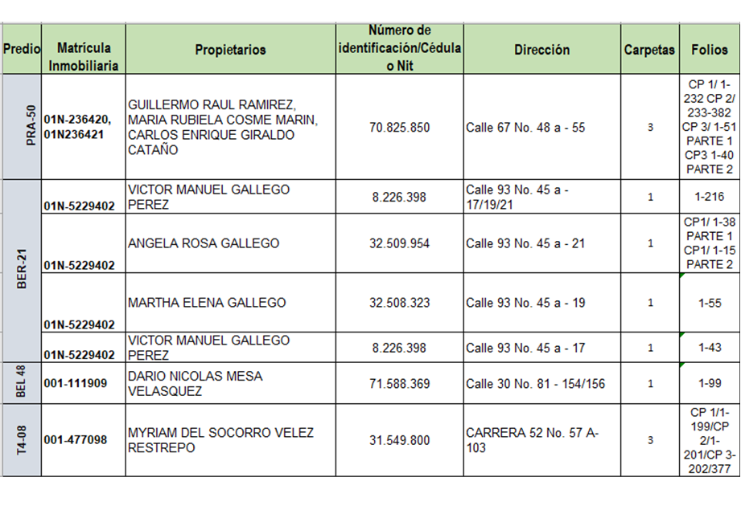

METAS CUMPLIDAS EN EL PLAN DE ACCIÓN DE LA ENTIDAD
Durante el periodo de ejecución del Plan de Acción de la Gestión Social, se lograron avances significativos orientados al fortalecimiento la los canales comunicacionales y la articulación institucional. Las metas alcanzadas reflejan el compromiso con la mejora continua y la atención integral de las necesidades prioritarias de la población en los territorios.
Comunicación y transparencia
Se fortalecieron los canales de comunicación con la comunidad mediante informes periódicos a través de las redes sociales informando oportunamente sobre los avances, ejecuciones proyectadas y mantenimiento de las obras ya existentes creando en los públicos externos una constante recordación y apropiación de los espacios ya construidos.
Seguimiento y evaluación del impacto social
- Se desarrollaron mecanismos de monitoreo como el plan anti corrupción donde la comunidad pudo ser partícipe de la construcción y evaluación de las acciones que este contiene que permitieron evaluar el cumplimiento de indicadores y realizar ajustes oportunos.
- Se garantizó la transparencia en la gestión de recursos y en la ejecución de acciones previstas en el plan.
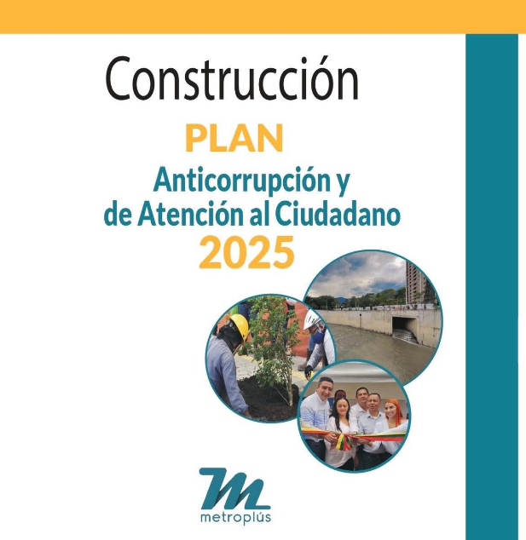

- MESA DE ACCESOS Y ACCESIBILIDAD: la entidad ha venido participando en unas mesas de trabajo con el Equipo de Discapacidad de la Secretaría de Inclusión Social, Familia y Derechos Humanos para la revisión de la implementación de la Política Pública para la Inclusión de las Personas con Discapacidad Del distrito de Ciencia Tecnología E innovación de Medellín

PLAN DE GESTIÓN SOCIAL EN LOS PROYECTOS
El Plan de Manejo Ambiental para el proyecto “ACTUALIZACIÓN Y COMPLEMENTACIÓN DE LOS ESTUDIOS Y DISEÑOS DE LAS ESTACIONES DEL CORREDOR PRETRONCAL SUR DEL SISTEMA METROPLÚS, MUNICIPIOS DE MEDELLÍN, ENVIGADO E ITAGÜÍ”, y se constituye en el Plan de Gestión Social (PGS) para la etapa de construcción del proyecto. Este (PGS) se convertirá en la herramienta para el manejo y mitigación de impactos sociales que pudieran ocasionarse a la población y al entorno del área de influencia por la construcción de obras de impacto urbano.
La formulación y posterior ejecución del Plan de Gestión Social, obedece al cumplimiento de la normatividad ambiental existente para este tipo de proyectos urbanos y por esta razón se debe tener en cuenta para el manejo y la mitigación de los impactos socioeconómicos causados en la comunidad por las obras.
Se ha elaborado bajo la referencia de los planes de manejo socioambientales de los corredores de Metroplús y los lineamientos del Ministerio de Transporte, de igual forma “las disposiciones legales contenidas en la Constitución de 1991, en temas como participación comunitaria, los derechos fundamentales, la promoción de la salud y la educación y mejoramiento de las condiciones de vida. Se contemplan leyes tales como la participación ciudadana Ley 134 de 1994 y Ley 99/93”.
La implementación, aplicación y atención de cada uno de los programas descritos en el documento está a cargo del contratista U TEMPORAL DISEÑOS ESTACIONES M+ que han venido trabajando en los diagnósticos para la construcción de los PMA de cada municipio
PLAN DE MANEJO SOCIO AMBIENTRAL CONTRUCCIÓN DEL TRAMO 2C para el sistema Metroplús localizado en la Carrera 43A entre calles 29A sur y 31 sur del municipio de Envigado.
Es necesario la implementación de estrategias donde se empleen diferentes espacios y medios de comunicación, que permitan la difusión de una información clara y precisa acerca del proyecto entre los diferentes actores a saber: Metroplús S.A, comunidad, firma constructora, autoridades, representantes legales de establecimientos comerciales, etc.
Reunión de inicio de obra: Se realizará mínimo 15 días antes del inicio de las actividades de construcción. La información mínima que debe transmitirse en esta reunión es: Explicación detallada del proyecto, especificaciones técnicas, etapas de la obra y cronograma de ejecución
Reunión de avance de obra: Esta se realizará cuando el contratista cumpla el 50% de las actividades de construcción (este porcentaje es por ejecución de obra) y deberá contemplar la presentación del estado de avance de las obras y el cronograma de las actividades faltantes.
Reunión de finalización de obra: Las reuniones de finalización deben contemplar por parte del contratista, la presentación del estado final de las obras de construcción y la fecha de terminación de las mismas. En esta reunión se recogerán inquietudes, sugerencias, quejas y reclamos de los asistentes para darles su debida atención y solución.
El levantamiento de las Actas de Vecindad y de Entorno se debe realizar en cada sector de intervención, antes del inicio de obras y movilización de la maquinaria, por lo que no se podrá realizar ningún tipo de actividad constructiva sin tener perfectamente diligenciadas las actas de vecindad del tramo en el que se vayan a realizar estas actividades o desvíos.
Para tal fin, el Director/a de Obra del Proyecto mantendrá informado al Equipo de Gestión Social sobre el cronograma de las actividades de obra, con entregas periódicas del mismo, evidenciando los cambios que se realicen en esta programación para que el levantamiento de las actas de vecindad se realice previo a las actividades constructivas.
El contratista, durante el primer mes de actividades preliminares, deberá realizar un inventario del número de predios objeto de actas de vecindad, teniendo como punto de partida las actas levantadas en el contrato anterior, dicho levantamiento será verificado por la Interventoría. En todo caso, el contratista deberá garantizar que a todos los predios ubicados en el área de influencia directa del proyecto y cerca de las vías que serán dispuestas para los desvíos, se les levante el debido registro.

Participación ciudadana
La mayor o menor aceptación de los proyectos por parte de la comunidad depende del grado en que los ejecutores de la obra permitan un real acercamiento con las personas del área de influencia durante cada una de las fases del proceso. Este acercamiento garantiza un amplio nivel de participación que se traduce en la posibilidad real de conocer las opiniones de las personas del área de influencia, sus percepciones y establecer mecanismos para modificar situaciones o impactos negativos.
De igual forma, la participación debe incluir la atención de las quejas y reclamos que se presenten en forma escrita o verbal, para poder establecer las acciones correctivas que sean necesarias.
La participación hace parte integral de la educación ambiental, la concientización y percepción de la población acerca del proyecto, minimizando los riesgos y atendiendo a la vulnerabilidad de la sociedad.
Desde la dimensión social, es importante superar el estado de discurso de los marcos regulatorios existentes, ya que, si la sociedad no los puede interpretar y apropiar, difícilmente, pueden hacer pleno ejercicio de ellos. Es en este punto donde se considera central la participación ciudadana, para una profunda consolidación entre proyecto, ciudadanía y sostenibilidad ambiental.
Se brindará información permanente a la comunidad, recibirá las quejas e inquietudes y les dará el trámite inicial pertinente. Se deberán garantizar mecanismos de información y atención al ciudadano hasta tanto se obtenga el cierre de la totalidad de las quejas, inquietudes y reclamaciones.
Consulta de opinión en la comunidad y el comercio
Es una estrategia que permitirá darle un sustento real a la participación de la comunidad ya que a través de estas consultas o sondeos se podrán conocer las opiniones y expectativas de la comunidad y el comercio durante el trayecto de la obra. La consulta deberá realizarse al 20% y 50% de ejecución de la obra.
Sostenibilidad ambiental
Se debe definir en conjunto con Metroplús S.A., una estrategia pedagógica que informe, sensibilice y consolide toda una red de cultura ciudadana hacia el proyecto, en especial la obra física terminada objeto del contrato, y que en general aumente el sentido de pertenencia hacia el sistema integrado de transporte masivo reflejado en los comportamientos ciudadanos dentro y fuera del mismo.
Adicionalmente, sensibilizar sobre los procesos de renovación urbana, su planificación amigable en centros urbanizados y el proyecto METROPLÚS como alternativa de transporte limpio, así como el manejo adecuado de estas obras.
Para dar cumplimiento a la temática anterior, se deberán realizar 2 talleres dirigidos a la comunidad. Los talleres deberán involucrar a todo tipo de población y se ejecutarán en toda la zona de influencia del contrato. Para el desarrollo de estos talleres se deberá contar con material didáctico como: sonido, carpa, suvenir, personal logístico y activaciones BTL.
Los talleres tendrán las siguientes temáticas:
Taller 1: Beneficios ambientales del sistema integrado de transporte.
Taller 2: Buenas prácticas para el uso del sistema y medidas para el cuidado y apropiación del espacio público. Deberá hacerse énfasis en la prevención del acoso y violencia contra la mujer.

CONSOLIDADO DE QUEJAS, RECLAMOS Y SOLICITUDES
Según la información relacionada en la matriz de PQRSD de la entidad, se recibieron en total 209 peticiones, quejas, reclamos, sugerencias y denuncias. Durante el periodo comprendido entre el 3 de enero hasta 15 de noviembre de 2025.
Detalle general por tipo de respuesta

PQRSD | RECIBIDAS DE ENERO A NOVIEMBRE DE 2025
Con Respuesta Definitiva | 207 | 99,0%
Se tiene respuesta Temporal y Realizar seguimiento | 1 | 0,5%
Con términos vencidos de respuesta | 5 | 2,4%
PQRS que se encuentran dentro del término de respuesta | 2 | 1,0%
TOTAL | 209 | 100,0%
TOTAL RECIBIDAS A LA FECHA | 209

Detalle general por tipo de respuesta PQRSD

PQRSD | RECIBIDAS DE ENERO A NOVIEMBRE DE 2025
Petición documentos e información | 182 | 81%
Peticiones traslado | 17 | 8%
Peticiones | 22 | 9,7%
Quejas | 5 | 2,2%
Reclamo | 0 | 0,0%
Sugerencias | 0 | 0,0%
Denuncias | 0 | 0,0%
TOTAL | 226 | 100,0%

Detalle general por medio de presentación de las PQRSD

PQRSD | RECIBIDAS DE ENERO A NOVIEMBRE DE 2025
PQRS Física | 3 | 1,4%
PQRS Virtual- Correo | 206 | 98,6%
PQRS Telefónica | 0 | 0,0%
PQRS Verbal | 0 | 0,0%
TOTAL | 209 | 100,0%

Análisis de peticiones, quejas, reclamos, sugerencias, denuncias ingresadas por dependencia:

PQRSD | RECIBIDAS DE ENERO A NOVIEMBRE DE 2025
Secretaria General | 13 | 6,2%
Dirección de Infraestructura | 23 | 11,0%
Dirección Jurídica | 57 | 27,3%
Dirección de Gestión Social | 6 | 2,9%
Dirección de Transporte | 29 | 13,9%
Dirección Administrativa | 29 | 13,9%
Dirección Financiera | 51 | 24,4%
Comunicaciones | 1 | 0,5%
Dirección Control Interno | 0 | 0,0%
Dependencias externas (Metro, Municipio Medellín, Secretaría Movilidad) | 0 | 0,0%
TOTAL | 209 | 100,0%

